
Universidade do Minho
Escola de Engenharia
Mestrado Integrado em Engenharia Informática

Unidade Curricular de
Laboratórios de Informática IV
Ano Lectivo de 2018/2019

Assistente Pessoal para Cozinhados Domésticos

João Nunes A82300
Luís Braga A82088
Luís Martins A82298
Shahzod Yusupov A82617
Fevereiro, 2019

LI41617

Data de Recepção
Responsável
Avaliação
Observações

Assistente pessoal para Cozinhados Domésticos

João Nunes A82300
Luís Braga A82088
Luís Martins A82298
Shahzod Yusupov A82617
Fevereiro, 2019

Resumo
O relatório surge no contexto da unidade curricular de Laboratórios de Informática IV, onde foi proposta a realização de um trabalho cujo tema é um assistente pessoal para cozinhados domésticos, onde, de uma maneira geral, este irá sugerir receitas de acordo com o gosto dos seus utilizadores, de uma maneira mais concreta, o grupo decidiu-se focar na área de gastronomia saudável. Esta ideia surgiu através de um longo processo de reflexão e de discussão, até finalmente ser dado o aval para seguir com a ideia. Surgiu portanto o FitChef, uma aplicação web based móvel.
Ao longo do relatório, serão expostos os passos que o grupo teve de efetuar desde o surgimento da ideia até a motivação e a justificação, viabilidade e utilidade dessa mesma. É também estabelecida a identidade do sistema a desenvolver, sendo identificados os recursos necessários e as medidas necessárias para que o sistema tenha sucesso. No final, é elaborado o plano de desenvolvimento, sendo usado para tal o Diagrama de Gantt, onde foram identificadas todas as tarefas que necessitam de ser elaboradas de modo a chegar ao produto final, juntamente com o tempo esperado para a elaboração dessas mesmas, com o intuito de ajudar na gestão do projeto.

Área de Aplicação: Especificação e desenvolvimento de aplicações móveis.
Palavras-Chave: Assistente pessoal, Aplicação móvel, FitChef.

Índice

1. Introdução 1
1.1. Contextualização 1
1.2. Apresentação do Caso de Estudo 2
1.3. Motivação e Objetivos 2
1.4. Estrutura do Relatório 3
2. Fundamentação do sistema 4
2.1. Definição da identidade do sistema a desenvolver 4
2.2. Justificação do sistema 5
2.3. Utilidade do sistema 5
2.4. Viabilidade do sistema 6
2.5. Identificação dos recursos necessários 6
2.6. Modelo do sistema a implementar – maqueta 6
2.7. Definição de medidas de sucesso 7
2.8. Plano de desenvolvimento 7
3. Análise de requisitos 10
3.1. Registo na aplicação 10
3.2. Autenticação na aplicação 10
3.3. Editar as preferências do utilizador 10
3.4. Editar perfil 11
3.5. Mostrar ementa semanal 11
3.6. Lista de ingredientes da ementa semanal 11
3.7. Recomendar receita 12
3.8. Apresentar receitas disponíveis 12
3.9. Mostrar instruções da receita 12
3.10. Tirar dúvidas acerca da receita 13
3.11. Apresentar ingredientes da receita 13
3.12. Apresentar utensílios da receita 13
3.13. Apresentar valor nutricional da receita 14
3.14. Apresentar locais que possuem ingrediente 14
3.15. Consultar dados relativos ao cozinhados feitos 14
3.16. Desativar a conta 15
3.17. Alterar receita 15
3.18. Adicionar receita 15
4. Modelação de Domínio 16
4.1. Análise do diagrama 16
4.2. Entidades Relevantes 17
5. Use Cases 18
5.1. Diagrama Geral 18
5.1.1. Atores 18
5.2. Diagrama de Gestão de Conta 19
5.3. Diagrama de Serviços e Funcionalidades 20
5.4. Gestão de receitas 21
5.5. Especificação de Use Case 22
5.5.1. Registar conta 22
5.5.2. Fazer Login 23
5.5.3. Alterar dados pessoais 23
5.5.4. Gerir preferências 24
5.5.5. Solicitar uma ementa semanal 25
5.5.6. Visualizar lista de ingredientes da ementa semanal 26
5.5.7. Solicitar receita com base nas suas preferências 27
5.5.8. Realizar uma receita 28
5.5.9. Visualizar as receitas disponíveis 29
5.5.10. Adicionar receita 29
5.5.11. Alterar receita 30
5.5.12. Desativar conta 31
5.5.13. Pedir histórico 31
5.5.14. Consultar detalhes de uma receita no histórico 32
6. Diagramas de atividade 33
6.1. Registar conta 33
6.2. Fazer Login 34
6.3. Alterar dados pessoais 35
6.4. Gerir preferências 35
6.5. Solicitar uma ementa semanal 36
6.6. Visualizar lista de ingredientes da ementa semanal 37
6.7. Solicitar receita com base nas suas preferências 37
6.8. Realizar uma receita 38
6.9. Visualizar as receitas disponíveis 39
6.10. Adicionar receita 39
6.11. Alterar receita 40
6.12. Desativar conta 41
6.13. Pedir histórico 41
6.14. Consultar detalhes de uma receita no histórico 42
7. Diagramas de sequência de subsistema 42
7.1. Registar conta 43
7.2. Fazer Login 43
7.3. Alterar dados pessoais 44
7.4. Gerir preferências 44
7.5. Solicitar uma ementa semanal 45
7.6. Visualizar lista de ingredientes da ementa semanal 45
7.7. Solicitar receita com base nas suas preferências 46
7.8. Realizar uma receita 47
7.9. Visualizar as receitas disponíveis 48
7.10. Adicionar receita 48
7.11. Alterar receita 49
7.12. Desativar conta 49
7.13. Pedir histórico 50
7.14. Fazer Login 50
8. Conclusões e Trabalho Futuro 51
Referências 52
Lista de Siglas e Acrónimos 53

Índice de Figuras

Figura 1 - Maqueta do Sistema 7
Figura 2 - Diagrama de Gantt 9
Figura 3 - Modelo de domínio 16
Figura 4 - Diagrama geral use case 18
Figura 5 - Diagrama use case de gestão de conta 19
Figura 6 - Diagrama de gestão de receitas 20
Figura 7 - Diagrama de use case de gestão de receitas 21
Figura 8 - Especificação do use case registar utilizador 22
Figura 9 - Especificação use case fazer login 23
Figura 10 - Especificação use case alterar dados pessoais 23
Figura 11 - Especificação do use case gerir preferências 24
Figura 12 - Especificação do use case solicitar ementa semanal 25
Figura 13 - Especificação do use case visualizar lista de ingredientes da ementa semanal 26
Figura 14 - Especificação do use case solicitar receita com base nas suas preferências 27
Figura 15 - Especificação do use case realizar uma receita 28
Figura 16 - Especificação do use case visualizar as receitas disponíveis 29
Figura 17 - Especificação do use case adicionar receita 29
Figura 18 - Especificação use case alterar receita 30
Figura 19 - Especificação do use case desativar conta 31
Figura 20 - Especificação do use case pedir histórico 31
Figura 21 - Especificação do use case consultar detalhes de uma receita no histórico 32
Figura 22 - Diagrama de atividade registar conta 33
Figura 23 - Diagrama de atividade de Fazer Login 34
Figura 24 - Diagrama de atividade alterar dados pessoais 35
Figura 25 - Diagrama de atividade gerir peferências 35
Figura 26 - Diagrama de atividade solicitar uma ementa semanal 36
Figura 27 - Diagrama de atividade visualizar lista de ingredientes da ementa semanal 37
Figura 28 - Diagrama de atividade solicitar receita com base nas suas preferências 37
Figura 29 - Diagrama de atividade realizar uma receita 38
Figura 30 - Diagrama de atividade visualizar as receitas disponíveis 39
Figura 31 - Diagrama de atividade adicionar receita 39
Figura 32 - Diagrama de atividade alterar receita 40
Figura 33 - Diagrama de atividade desativar conta 41
Figura 34 - Diagrama de atividade pedir histórico 41
Figura 35 - Diagrama de atividade consultar detalhes de uma receita no histórico 42
Figura 36 - Diagrama de sequência de subsistema registar conta 43
Figura 37 - Diagrama de sequência de subsistema fazer login 43
Figura 38 - Diagrama de sequência de subsistema alterar dados pessoais 44
Figura 39 - Diagrama de sequência de subsistema gerir preferências 44
Figura 40 - Diagrama de sequência de subsistema solictar uma ementa semanal 45
Figura 41 - Diagrama de sequência de subsistema visualizar lista de ingredientesda ementa semanal 45
Figura 42 - Diagrama de sequência de subsistema solicitar receita com base nas suas preferências 46
Figura 43 - Diagrama de sequência de subsistema realizar uma receita 48
Figura 44 - Diagrama de sequência de subsistema visualizar as receitas disponíveis 48
Figura 45 - Diagrama de sequência de subsistema adicionar receita 48
Figura 46 - Diagrama de sequência de subsistema alterar receita 49
Figura 47 - Diagrama de sequência de subsistema desativar conta 49
Figura 48 - Diagrama de sequência de subsistema pedir histórico 50
Figura 49 - Diagrama de sequência de subsistema fazer login 50

Índice de Tabelas

Tabela 1 - Ficha do projeto 4

Introdução
  - Contextualização
No ano de 2011 um conjunto de engenheiros informáticos recém-formados da Universidade do Minho decidiram entrar no mercado com um espírito inovador e de empreendorismo como tal fundaram a empresa TechEasy (TE), uma empresa centrada no domínio de desenvolvimento de software para aplicações móveis.
Num primeiro plano, a TE limitava-se a apenas desenvolver software para empresas de pequena dimensão, de modo a permitir com que a equipa de trabalho desenvolvesse uma maior experiência no ramo da tecnologia móvel. O trabalho desenvolvido por esta equipa rapidamente se tornou reconhecido a nível nacional, devido à fidelidade, qualidade e compromisso que esta incorporava e investia em cada um dos seus produtos.
A partir dessa dado ponto, o foco da TE mudou, ao invês de ser contratada por outras empresas para desenvolver software para essas mesmas, a TE decidiu dedicar todo o seu tempo e atenção no desenvolvimento de aplicações de raiz.
Esta mudança de paradigma surgiu em 2015, quando um dos membros mais sênior da empresa, tentando mudar a sua alimentação para algo mais saudável devido a motivos de saúde. Numa noite em que se viu obrigado a cozinhar o jantar. deparou-se com uma falta de ideias sobre o que fazer, aliada a esta falta de ideias existia também uma certa ignorância sobre o processo de culinária de comida mais saudável. Como tal, o membro gostaria que toda esta adversidade no futuro pudesse ser evitada e resolvida, não só na perspetiva individual como também numa perspetiva global, uma vez que este é um problema geral na sociedade.
Após uma apresentação formal da ideia aos seus superiores, estes acharam que esta ideia possuia potencial, contudo, necessitava ainda de ser mais fundamentada. Como tal, a empresa dedicou alguns recursos de modo a elaborar um estudo de mercado para avaliar o potencial deste produto.
O estudo de mercado incidiu com maior destaque em grupos de foco, onde foram contactadas pessoas de diferentes faixas etárias, tendo sido realizadas perguntas de caráter simples e objetivas relativamente à utilidade da idea. Posto isto, foi feita uma análise estatística acerca deste estudo, tendo sido obtido um feedback extremamente positivo
Deste modo, perante a ideia inovadora que poderia ascender a TE ao patamar das grandes empresas de software nacional, e quiçá internacional, surgiu o FitChef, um assistente pessoal para cozinhados domésticos saudáveis.

  - Apresentação do Caso de Estudo
O FitChef estará disponível ao público, sendo livremente disponível para qualquer utilizador.
Uma vez que se trata de um sistema web-based, o utilizador necessitará apenas de
aceder ao endereço da aplicação através de um browser disponível, com a possibilidade de ser instalado no seu smartphone ou tablet. Para usufruir das vantagens deste sistema, o usuário necessitará de efetuar um processo de registo, no qual terá de fornecer alguns dados relevantes. Pretende-se que depois de registado, o utilizador possa definir as suas preferências de modo a personalizar aquilo que usualmente pretende cozinhar e que tipos de ingredientes gostaria de utilizar. Preferencialmente, interagir-se-á com o sistema através de uma interface simples e intuitiva, quer por voz quer por escrita de forma a facilitar a seleção da receita e dos preparativos da mesma. Futuramente, é também esperado que caso o cliente não possua os ingredientes necessários para efetuar a receita escolhida, a plataforma ajude a encontrar os estabelecimentos nas suas redondezas que possuam esses produtos.
  - Motivação e Objetivos
No decorrer da conceptualização do projeto, até à decisão de avançar com a mesma, foi alvo de reflexão por parte da equipa no sentido de cada vez mais melhorar o próprio projeto. Um dos principais objetivos de desenvolver o projeto foi devido à inovação da ideia, uma vez que a tecnologia utilizada como base para este plataforma é uma tecnologia bastante recente, a Cortana lançada em 2014, e dado que estamos no ano de 2015 não existe ainda nenhuma plataforma que implemente esta tecnologia na área em questão.
Para além disto, num ponto de vista de um cidadão comum, muitos que possuem várias responsabilidades e horários de trabalho atarefados, mudar o seu estilo de alimentação torna-se díficil. Chegou-se à conclusão que esta plataforma poderá tornar-se bastante útil, uma vez que se pretende remover ou apenas simplificar as frequentes indecisões ou falta de experiência que qualquer pessoa pode enfrentrar na cozinha.
O objetivo será também possuir uma plataforma simples e intuitiva sobre a qual um utilizador poderá interagir sem qualquer dificuldade, estando livremente disponível, portanto é uma solução prática e fácil de utilizar.
A elaboração deste sistema tem como os principais objetivos a inerente capacidade que o utilizador possuirá ao, por exemplo, dado o local onde se encontra, encontrar os estabelecimentos que possuem os ingredientes necessários para a confeção do prato. Por outro lado, melhorar a experiência na cozinha também é um dos grandes objetivos da equipa de trabalho, uma vez que ao fazer uso deste sistema, essa pessoa não gastará tempo a pensar em potenciais pratos para confecionar ou, caso não se encontre totalmente esclarecida no que toca ao prato que pretende confecionar, tirar essas dúvidas com a ajuda do sistema. Logo, este sistema poderá servir como um incentivo para que um público mais geral comece a tentar cozinhar de uma maneira mais saudável, caso ainda o não tenha tentado.
Portanto, tendo em conta tudo o que foi previamente referido, o desenvolvimento deste sistema trará novos e menos calóricos pratos às cozinhas de cada um dos seus utilizadores, facilitando a escolha e confeção destes mesmos, ofererecendo uma refeição digna para os futuros utilizadores da aplicação.
  - Estrutura do Relatório
Finda a apresentação da contextualização com que surge toda esta idealização da aplicação MyChef, do caso de estudo onde está inserida e a motivação e objetivos por detrás desta mesma, as seguintes fases destinam-se a descrever, de uma maneira mais aprofundada, em como a equipa de trabalho da TE pretende conseguir que a sua aplicação tenha sucesso no mercado, passando pela identidade do sistema, justificação, utilidade e viabilidade, recursos necessários e maquete até a um conjunto de medidas de sucesso, finalizando com um plano de desenvolvimento que irá ser seguido pelo grupo de trabalho.
- Fundamentação do sistema
  - Definição da identidade do sistema a desenvolver
Ficha do Projeto
Nome | FitChef.
Categoria | Gastronomia saudável.
Idioma | Língua Inglesa.
Faixa etária | Entre os 15 e 65 anos.
Descrição | O assistente pessoal é implementado numa plataforma Web-based móvel, que o utilizador poderá aceder facilmente no seu dispositivo móvel. O utilizador configurará o sistema consoante as suas preferências e gostos, de seguida o sistema apresentará uma receita, se eventualmente surgir alguma dúvida, o assistente apresentará os passos para a confeção da receita. Além disso, se o utilizador não possuir os ingredientes necessários para a confeção das refeições, o sistema apresentará os estabelecimentos que posssuem esses produtos. O assistente, poderá também apresentar uma ementa semanal juntamente com a lista de ingredientes necessários para cada refeição.
Empresa | TechEasy
Criadores | Luís Braga, Luís Martins, Shahzod Yusupov, João Nunes
Tabela 1 - Ficha do projeto
  - Justificação do sistema
Num mundo em que os paradigmas da humanidade cada vez mais mudam, havendo um maior foco num estilo de vida saudável, juntamente com esta mudança, cada vez mais os horários de trabalho tornam a vida mais atarefada em geral na sociedade. Como tal, esta falta de tempo complica o processo de culinária, neste contexto surge a oportunidade de criar uma aplicação cujo intuito é ajudar os seus utilizadores colmatando esta lacuna das suas vidas domésticas. Surgiu então o FitChef, um assistente pessoal de cozinhados domésticos saudáveis.
Além deste conceito ser original, existe também uma falta de aplicações que seguem este molde, portanto este conceito destaca-se de todos os outros que já existem no mercado. Justificando assim a conceptualização deste sistema, uma vez que irá oferecer aos seus utilizadores uma plataforma cómoda, simples, eficaz e proporcionará uma gastronomia saudável que os ajudarão numa das tarefas mais fundamentais do dia a dia, ajudando os seus utilizadores a estabelecer um estilo de vida mais equilibrado.
  - Utilidade do sistema
Um utilizador desta aplicação que pretenda dar mais atenção à sua alimentação, poderá tirar proveito desta plataforma móvel. Caso este não se encontre totalmente familiarizado com a confeção de pratos nutricionalmente equilibrados, facilmente conseguirá encontrar uma receita adequada aos seus gostos, abrindo os horizontes dos utilizadores a uma panóplia de receitas cujo acesso não seria tão prático caso não utilizassem esta aplicação.
Desta maneira, a aplicação revela-se como sendo bastante útil uma vez que esta é configurada de acordo com as preferências dos seus utilizadores, oferecendo uma experiência única e singular a cada um dos seus utilizadores.
Para além de oferecer receitas, a aplicação poderá também providenciar aos seus utilizadores locais onde os mesmos poderão encontrar os ingredientes necessários para a confeção da receita, caso não possua os ingredientes necessários, logo o sistema também irá providenciar a esses negócios a possibilidade de poder integrar a aplicação.
  - Viabilidade do sistema
Tendo em conta que as aplicações web based móveis têm vindo a crescer significativamente nos últimos anos, e uma vez que esta plataforma será implementada recorrendo a uma interação por voz em Inglês, desta maneira, o produto irá aftetar um número maior de mercados, permitindo ter um impacto potencialmente global.
No panorama atual da tecnologia disponível, ou seja em 2015, é também viável implementar este sistema. A principal funcionalidade disponibilizada pela plataforma, é a interação por voz. Ora em 2014 foi lançada uma tecnologia com este intuito, a Cortana, sendo que esta será utilizada para melhor a interação que um utilizador terá com o sistema. Todas as outras funcionalidades que serão disponibilizadas pelo sistema também poderão se implementadas, sem qualquer restrição de tecnologia.
Como também estão pré estabelecidos prazos para cumprir cada uma destas fases, o grupo de trabalho após uma reflexão e um estudo cuidadoso de cada um dos prazos, considerou que estes são atingíveis.
Financeiramente, também não existem restrições, uma vez que o orçamento atribuído é suficiente para a concretização deste projeto, existindo uma vantajem clara no que toca à dualidade custo/benifício.
  - Identificação dos recursos necessários
No processo embrionário de qualquer plataforma, é necessário identficar os recursos necessários de modo a que se consiga implementar um produto final sem qualquer tipo de problemas nesse processo.
Como tal, no desenvolvimento desta plataforma, foi necessário licenças, já obtidas devido ao trabalho desenvolvido pela empresa previamente, para utilizar ferramentas desenvolvidas pela Microsoft e algumas ferramentas externas, tal como, o Visual Paradigm para modelar o sistema utilizando o UML.
Para além destas ferramentas necessárias para conceber esta plataforma, foram necessários também recursos humanos, uma equipa de quatro developers experientes, para se debruçarem sobre este processo de criação. Foram contactados também um chef de cozinha e um nutricionista para trabalharem conjuntamente na elaboração de receitas, que por consequência irá ajudar a equipa de trabalho em melhor entender o domínio do sistema em mão.
  - Modelo do sistema a implementar – maqueta

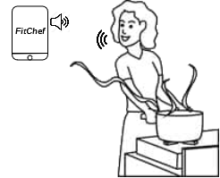
Figura 1 - Maqueta do Sistema
Esta figura exemplifica a interação que um utilizador terá com a plataforma, esta irá acompanhar o utilizador nas suas tarefas culinárias de modo simplificar todo este processo.
  - Definição de medidas de sucesso
De modo a avaliar o sucesso da plataforma, seria necessário no primeiro trimeste atingir um total de quinhentos utilizadores.
De modo a obter os resultados mencionados anteriormente, é necessário que esta plataforma esteja disponibilizada na Google Play Store num futuro próximo, e que atinja uma pontuação mínima de três estrelas e meia.
Para além desta pontuação, seria também aprazível obter boas reviews do produto, de modo ao grupo de trabalho obter feedback acerca do produto e transmitir uma boa reputação acerca da plataforma.
Após o lancamento, será também elaborada uma pareceria com uma agência de marketing com o intuito de divulgar a plataforma em diversas redes sociais e até mesmo em aplicações disponibilizadas pela Google Play Store.
Portanto conjugando todos estes aspetos, é expectável que a plataforma possua um elevado nível de adesão, com principal incidência na zona de Braga.
  - Plano de desenvolvimento
De modo a fazer o planeamento mais aprofundado, com o intuito de cumprir com os prazos estipulados e de modo a facilitar a atribuição de tarefas por entre o grupo, foi elaborado o diagrama de gantt apresentado na figura 2. No diagrama é possível observar o tempo dedicado a cada tarefa, que futuramente serão elaboradas, e os elementos que as irão realizar.
No que toca aos elementos atríbuidos a cada tarefa, estas foram distribuídas igualmente entre o grupo, como se pode ver na seguinte distribuição:
Especificação
- Modelo de domínio - João, Shahzod, Luís Braga, Luís Martins.
- Diagrama/Especificação de Use Cases - Shahzod.
- Prótipo de interface - João.
- Máquina de estados - Luís Martins.
- Diagrama de classes - Luís Braga.
- Diagrama de sequência - João, Shahzod, Luís Braga, Luís Martins.
- Diagrama de packages - Luís Martins.
- Modelo lógico - Luís Braga e João.
Construção
- Apresentação e caraterização geral da arquitetura do sistema - João.
- Descrição dos diversos módulos – Luís Martins.
- Plano de desenvolvimento – Shahzod.
- Distribuição do trabalho – Shahzod.
- Ferramentas utilizadas – Luís Braga.
- Validação do software desenvolvido – João, Shahzod, Luís Braga, Luís Martins.
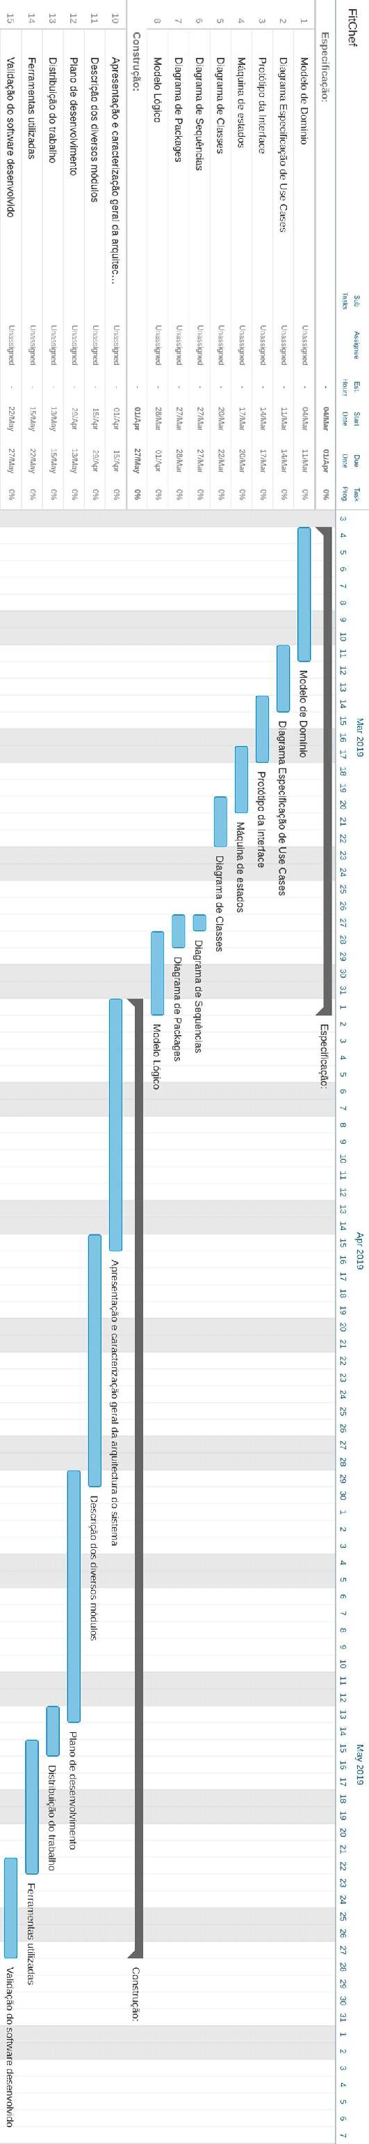
Figura 2 - Diagrama de Gantt

- Análise de requisitos
  - Registo na aplicação
Especificação dos requisitos do utilizador
1. O cliente tem de se registar na aplicação para a poder utilizar.
Especificação dos requisitos do sistema
1.1. O sistema solicita os dados do cliente, username, password, data de nascimento, nome, email.
1.2. O sistema não pode permitir o registo de clientes com o mesmo email ou username.
1.3. O sistema tem de armazenar os dados do cliente na BD.
  - Autenticação na aplicação
Especificação dos requisitos do utilizador
2. O cliente tem de se autenticar para poder utilizar a aplicação.
Especificação dos requisitos do sistema
2.1. O sistema tem de solicitar o username ou email e a password, de modo a proceder com a autenticação.
2.2 O sistema tem de verifica a validade de tanto o username ou email e a password, não sendo possível um utilizador atutenticar-se com dados errados.
  - Editar as preferências do utilizador
Especificação dos requisitos do utilizador
3. O cliente tem de poder gerir as suas preferências.
Especificação dos requisitos do sistema
3.1. O sistema tem de possuir uma lista de tags, para identificar as preferências em relação aos ingredientes ou pratos diferentes.
3.2. O sistema tem de permitir aos clientes terem associados 0 ou mais tags como preferências.
3.3. O sistema tem de armazenar estes dados alterados na BD.

  - Editar perfil
Especificação dos requisitos do utilizador
4. O cliente tem de poder editar informação relativa ao seu perfil.
Especificação dos requisitos do sistema
4.1. O sistema não pode permitir a alteração do username ou email do cliente.
4.2. O sistema pode permitir a alteração dos campos restantes ou seja, a password, data de nascimento e nome.
4.3. O sistema armazena estas alterações na BD.
  - Mostrar ementa semanal
Especificação dos requisitos do utilizador
5. O cliente tem de poder solicitar ao sistema que lhe crie uma ementa semanal.
Especificação dos requisitos do sistema
5.1. O sistema tem de poder verificar as preferências do cliente.
5.2. O sistema tem de poder elaborar os cálculos necessários para poder elaborar combinações de receitas disponíveis consoante as preferências do cliente que solicitou a ementa semanal.
5.3. O sistema tem de poder mostrar ao cliente a ementa semanal elaborada.
  - Lista de ingredientes da ementa semanal
Especificação dos requisitos do utilizador
6. O cliente tem de ser capaz de consultar a lista de ingredientes relativos a uma ementa semanal.
Especificação dos requisitos do sistema
6.1. O sistema tem de ser capaz de aceder à base de dados e retirar os ingredientes de todas as receitas presentes na ementa semanal.
6.2. O sistema tem de ser capaz de mostrar a lista de ingredientes ao cliente.

  - Recomendar receita
Especificação dos requisitos do utilizador
7. O cliente tem de poder solicitar ao sistema que lhe recomende receitas.
Especificação dos requisitos do sistema
7.1. O sistema tem de ser capaz de consultar as preferências do cliente.
7.2. O sistema tem de ser capaz de consultar as receitas que contêm as tags das preferências do cliente.
7.3. O sistema tem de ser capaz de verificar que não existem incongruências dentro das receitas retiradas do passo anterior.
7.4. O sistema tem de ser capaz de mostrar ao cliente uma das receitas escolhidas através do critério anterior.
  - Apresentar receitas disponíveis
Especificação dos requisitos do utilizador
8. O cliente tem de poder solicitar ao sistema que lhe apresente todas as receitas existentes.
Especificação dos requisitos do sistema
8.1 O sistema tem ser capaz de aceder à BD e retirar de lá as receitas todas.
8.2 O sistema tem de ter a capacidade mostrar as receitas ao cliente.
  - Mostrar instruções da receita
Especificação dos requisitos do utilizador
9. O sistema tem de apresentar as instruções relativas a uma receita.
Especificação dos requisitos do sistema
9.1. O sistema tem de possuir a capacidade de aceder à base de dados e retirar as instruções relativas à receita.
9.2. O sistema tem de possuir a capacidade de mostrar as instruções ao cliente.

  - Tirar dúvidas acerca da receita
Especificação dos requisitos do utilizador
10. O sistema tem de poder tirar dúvidas sobre culinária.
Especificação dos requisitos do sistema
10.1. O sistema deve possuir a capacidade de reconhecimento de voz do cliente.
10.2. O sistema deve possuir a capacidade de reconhecer certas palavras-chave acerca da receita.
10.3. O sistema tem de possuir a capacidade de reconhecer a duvida escrita por texto num dado passo.
10.4. O sistema tem de possuir a capacidade de aceder à base de dados e comparar a duvida com as duvidas existentes na base de dados para o certo passo.
10.5. O sistema tem de possuir a capacidade de mostrar ao cliente a informacão disponivel referente a esse dado passo.
10.6. O sistema tem de possuir a capacidade de guardar a dúvida do cliente, e associar a dúvida à receita depois de confecionada no histórico do cliente.
  - Apresentar ingredientes da receita
Especificação dos requisitos do utilizador
11. O sistema tem de apresentar os ingredientes relativos a uma receita.
Especificação dos requisitos do sistema
11.1. O sistema tem de procurar na base de dados pela receita em causa.
11.2. O sistema mostra ao cliente os ingredientes necessários para elaborar a receita.
11.3. O sistema deve possuir a capacidade de reconhecer a voz do cliente.
11.4. O sistema deve possuir a capacidade de ler para o cliente a lista de ingredientes.
  - Apresentar utensílios da receita
Especificação dos requisitos do utilizador
12. O sistema tem apresentar os utensílios relativos a uma receita.
Especificação dos requisitos do sistema
12.1. O sistema tem de procurar na base de dados pelos utensílios utilizados na receita em causa.
12.2. O sistema tem de mostrar esses tais utensílios ao cliente.
12.3. O sistema deve possuir a capacidade de reconhecer a voz do cliente.
12.4. O sistema deve possuir a capacidade de ler para o cliente a lista de utensílios.
  - Apresentar valor nutricional da receita
Especificação dos requisitos do utilizador
13. O sistema tem apresentar o valor nutricional relativo a uma receita.
Especificação dos requisitos do sistema
13.1. O sistema tem de procurar na base de dados pela informação relativa ao valor nutricional da receita em causa.
13.2. O sistema tem de mostrar o valor nutricional da receita ao cliente.
13.3. O sistema deve possuir a capacidade de reconhecimento de voz do cliente.
13.4. O sistema deve possuir a capacidade de ler para o cliente o valor nutricional da receita.
  - Apresentar locais que possuem ingrediente
Especificação dos requisitos do utilizador
14. O sistema tem de ser capaz de indicar a localização de estabelecimentos onde seja possível adquirir um ingrediente, caso o cliente não o possua.
Especificação dos requisitos do sistema
14.1. O sistema tem de permitir ao cliente introduzir o pedido, ao pressionar no dado ingrediente.
14.2. O sistema deve possuir a capacidade de reconhecimento de voz do cliente.
14.3. O sistema só deverá permitir um pedido de localização de cada vez.
14.4. O sistema tem de solicitar ao cliente que esta permita o acesso ao serviço de localização do seu dispositivo.
14.5. O sistema tem de pesquisar na BD pelos estabelecimentos associados ao ingredientes.
14.6. O sistema tem de recorrer à API externa do Bing Maps, de modo a indiciar a localização do estabelecimento.
  - Consultar dados relativos ao cozinhados feitos
Especificação dos requisitos do utilizador
15. O cliente tem de poder consultar um conjunto de dados relativos aos cozinhados realizados.
Especificação dos requisitos do sistema
15.1. O sistema tem de poder apresentar ao cliente as últimas refeições, até 7 dias, correspondentes aos pratos confecionados pelo cliente.
15.2. O sistema deverá restringir o acesso desta lista a apenas o cliente em causa.
15.3. O sistema tem de poder mostrar informação em cada uma dessas receitas referente aos ingredientes utilizados, dificuldades encontradas e o tempo de preparação.

  - Desativar a conta
Especificação dos requisitos do utilizador
16. O cliente tem de poder desativar a sua conta.
Especificação dos requisitos do sistema
16.1. O sistema tem de solicitar a password, de modo a prosseguir.
16.2. O sistema tem de verificar a validade da password, não permitindo desativar caso esteja incorreta.
16.3. O sistema tem de fazer as alterações necessárias na BD.
  - Alterar receita
Especificação dos requisitos do utilizador
17. O administrador tem de poder alterar receitas.
Especificação dos requisitos do sistema
17.1. O sistema tem de poder mostrar ao administrador as receitas existentes.
17.2. O sistema tem de poder aceder a base de dados e retirar os dados disponíveis acerca da receita escolhida.
17.3. O sistema tem de poder guardar as alterações feitas pelo administrador.
  - Adicionar receita
Especificação dos requisitos do utilizador
18. O administrador tem de poder inserir uma receita.
Especificação dos requisitos do sistema
18.1. O sistema tem de poder aceder à base de dados e verificar se a receita em causa não existe.
18.2. O sistema tem de poder adicionar a receita na base de dados.

- Modelação de Domínio
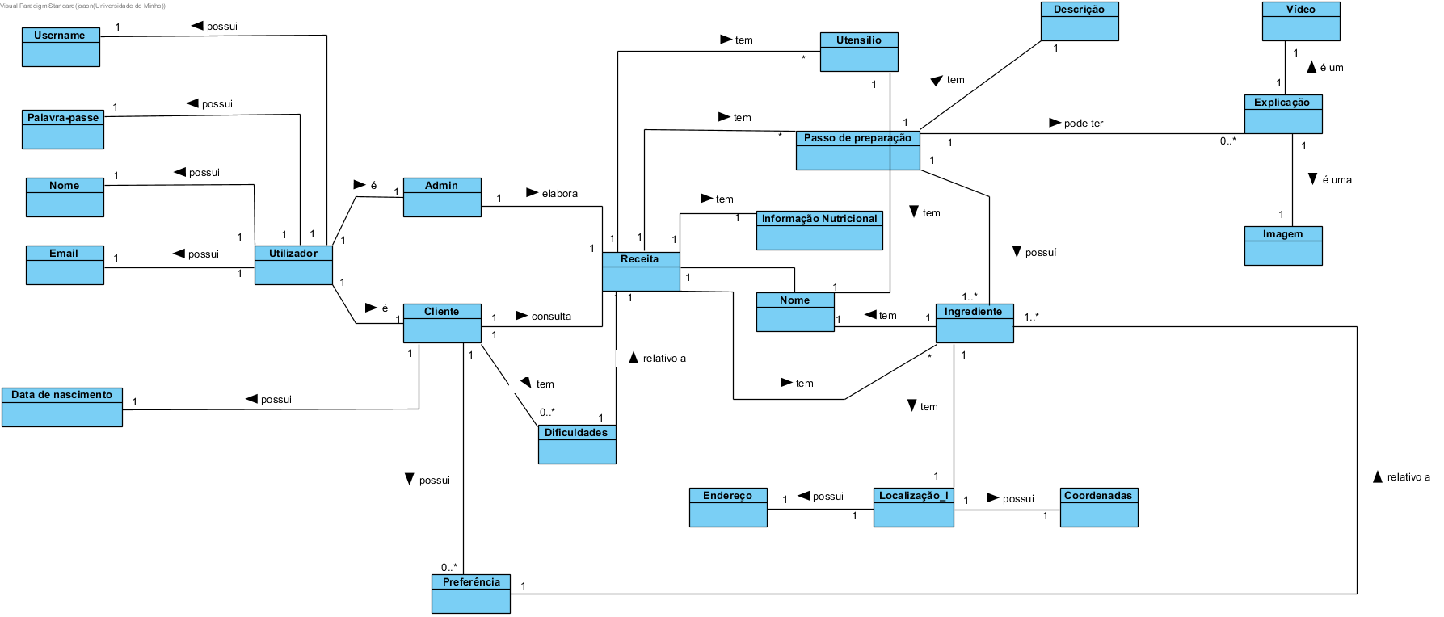
Figura 3 - Modelo de domínio
  - Análise do diagrama
No sistema deverão existir dois tipos de utilizador, o cliente e o administrador.
Um cliente registado no sistema possui sete entidades relevantes associadas: um username (que deverá ser único no sistema), uma palavra-passe para entrar na sua conta, o seu nome, que será o que lhe aparece na aplicação e que se poderá repetir entre utilizadores, o seu email, que tal como a password também deverá ser úncio e a data de nascimento.
O cliente é a entidade responsável pela consulta das receitas, sendo que este inicialmente irá configurar o sistema com as suas preferências em relação à gastronomia, escolhendo ingredientes que aprecia ou não. Consoante esta configuração incial, a sua experência na plataforma será diferente, apenas lhe serão apresentados pratos cujo sistema cujo sistema considera relevantes, em função das preferências do utilizador.
Existe também o administrador que fica encarregue de adicionar receitas ao sistema uma vez que esta é uma tarefa especializada, pois são necessários vários passos. Uma receita é composta pelos utensílios indispensáveis para a realizar, pelos ingredientes essenciais para a sua confeção e, com grande foco na nossa aplicação, pelos passos que são cruciais cumprir para o prato ser terminado com sucesso e, tendo em conta que é um sistema de comida saudável, também é possível ver a informação nutricional. Antes de iniciar a confeção do prato propriamente dita é possível ver que ingredientes este vai utilizar, e se o cliente não os possuir a aplicação é capaz de lhe indicar onde os pode encontrar e adquirir. Portanto, um ingrediente possui um endereço e as coordenadas. Como foi referido anteriormente, existe uma ênfase especial nos passos de preparação, visto que a aplicação tem de ensinar a executar pratos. Para o efeito, os passos de confeção têm formas alternativas de ser apresentados em relação ao tradicional texto, mais especificamente, podem aparecer na forma de imagens e vídeos.

4.2. Entidades Relevantes
O modelo de domínio inclui todas as entidades que são consideradas basilares para o funcionamento da aplicação. Contudo, de todas elas podem-se destacar algumas, tais como:

Receita: É em torno desta entidade que toda a aplicação gira; O principal objetivo da aplicação é ajudar na preparação de pratos, logo são necessárias receitas.

Ingrediente: Uma receita é constituída por ingredientes. Esta entidade irá ajudar no cálculo do valor nutricional e é ainda possível ver onde se encontram, tendo grande impacto no propósito da aplicação.

Passo de preparação: É a entidade responsável por fornecer ao utilizador a informação de forma a terminar a receita com sucesso.

Explicação: Esta entidade é relativa ao passo de preparação, mas poderá explicar ao utilizador com mais detalhe um determinado passo.

- Use Cases
  - Diagrama Geral
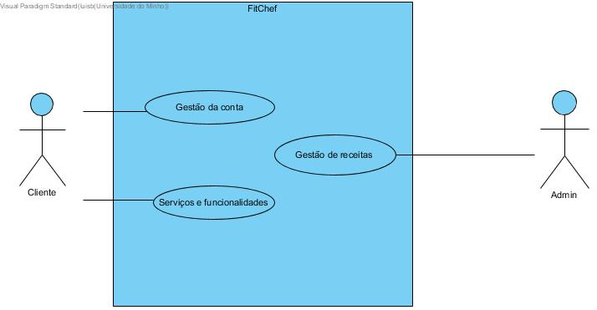
Figura 4 - Diagrama geral use case
Chega-se agora à fase de identificação de Use Cases que definem a fronteira do sistema, ditando assim que funcionalidades o sistema possuirá.
No diagrama acima podemos ver os dois principais atores do sistema e o que ações poderão realizar no sistema.
    - Atores

Cliente: É um utilizador que pode desfrutar da aplicação e usufruir de todas as funcionalidades que esta tem para oferecer.

Administrador: Representa o administrador do sistema que tem a função especializada de inserir receitas no sistema.

  - Diagrama de Gestão de Conta

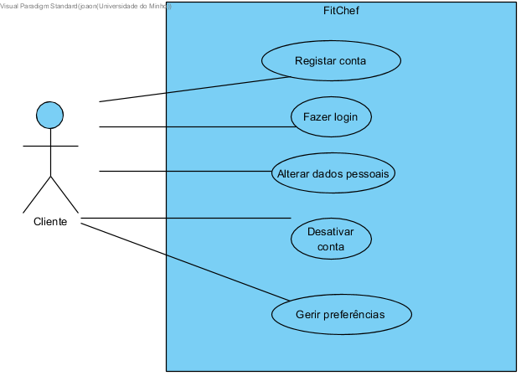
Figura 5 - Diagrama use case de gestão de conta

No diagrama acima estão especificadas as principais interações que um utilizador do tipo cliente poderá realizar no que diz respeito à gestão da sua conta. Um cliente poderá então registar-se no sistema e entrar no sistema, se o pretende utilizar. Após estar registado poderá também alterar dados relativos à sua conta, em mais detalhe, a sua passe e nome. Uma vez que os gostos do cliente são uma prioridade para o sistema, aquele também poderá gerir as suas preferências de modo a encontrar as receitas que mais seguem os seus interesses. Quando o utilizador não pretender utilizar mais a aplicação poderá então desativá-la e não removê-la de modo a não se perderem os dados

  - Diagrama de Serviços e Funcionalidades

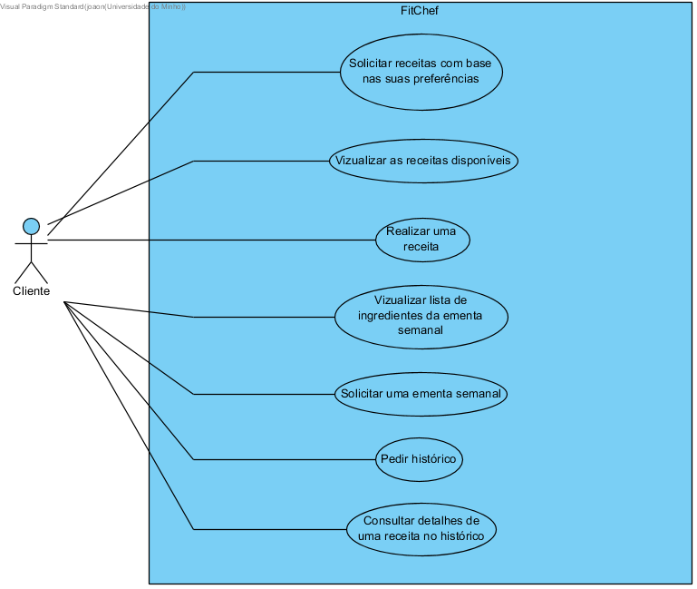
Figura 6 - Diagrama de gestão de receitas
Estão presentes aqui as principais funções que um utilizador do tipo cliente pode realizar no sistema para além do que poderá fazer em relação à sua conta.
Um cliente autenticado poderá pedir ao sistema que lhe apresente todas as receitas disponíveis no sistema. Poderá também solicitar ao sistema que lhe forneça uma receita avulso, que o sistema irá calcular com base nas preferências do utilizador. Caso o utilizador não pretenda solicitar receitas recorrentemente pode pedir ao sistema que lhe dê uma ementa semanal, cuja lista de ingredientes o utilizador também poderá ver. Um cliente poderá também realizar uma receita depois de a selecionar.
Após a confeção da receita, esta é adicionada ao histórico do utilizador, podendo este consultar o seu histórico e ver as dificuldades encontradas em cada uma das receitas no seu histórico, caso estas existam.

  - Gestão de receitas
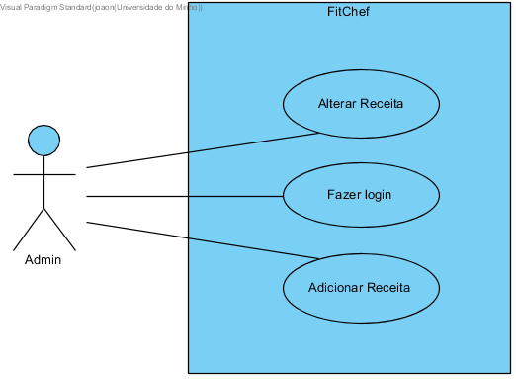

Figura 7 - Diagrama de use case de gestão de receitas

São aqui apresentadas as principais interações do administrador com o sistema. O administrador tem a responsabilidade de alterar/inserir e remover receitas do sistema. É de notar que a tarefa de alterar/inserir receitas não é uma função simples, uma vez que se tem de ter em conta todas as dúvidas que um cliente poderá ter na confeção de um prato e estar preparado para as explicar.
Para além destas funcionaliadades principais, o admin também necessitará de efetuar o login, tal como se fosse um cliente, uma vez que é necessário validar as suas credenciais antes de poder ter o poder de manipular a plataforma.

  - Especificação de Use Case
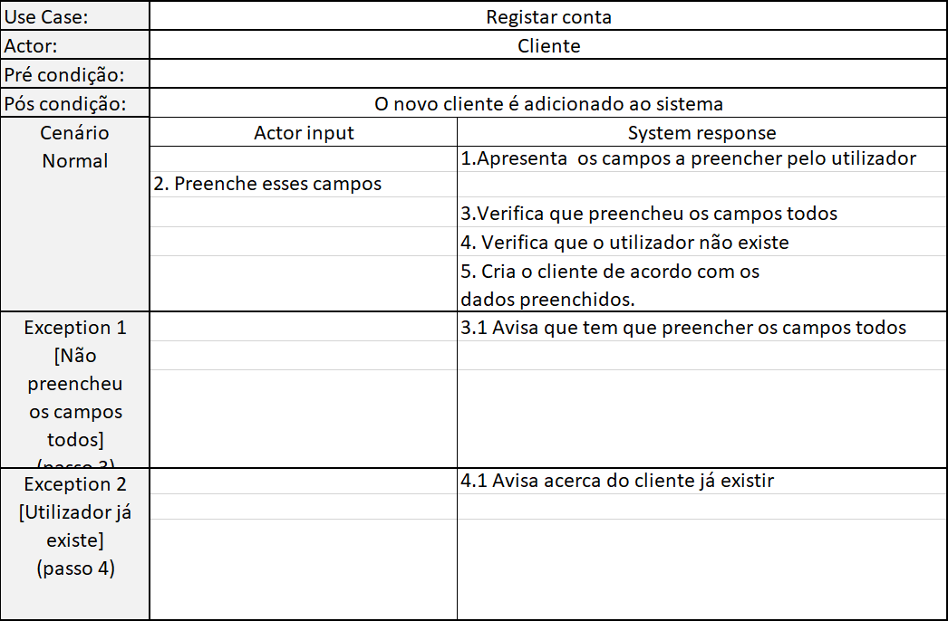
    - Registar conta
Figura 8 - Especificação do use case registar utilizador

Tal como foi dito anteriormente para um utilizador poder utilizar as funcionalidades da aplicação necessita de efetuar um registo, no qual terá de fornecer as seguintes informações:
- Nome;
- Username;
- Password;
- Email;
- Data de nascimento.

    - Fazer Login

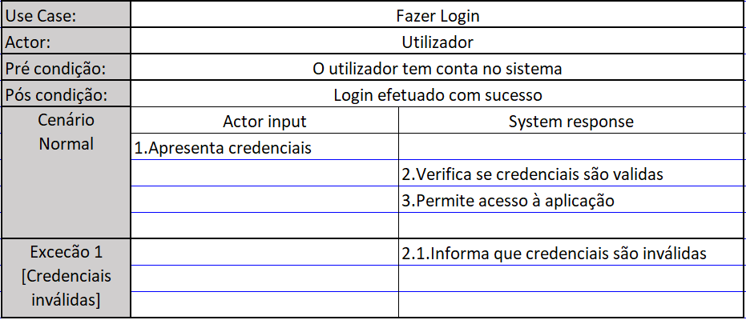
Figura 9 - Especificação use case fazer login
Um utilizador, estando registado, pode livremente fazer login na aplicação desde que introduza as suas credenciais correctamente (username ou email e password).
    - Alterar dados pessoais
Figura 10 - Especificação use case alterar dados pessoais
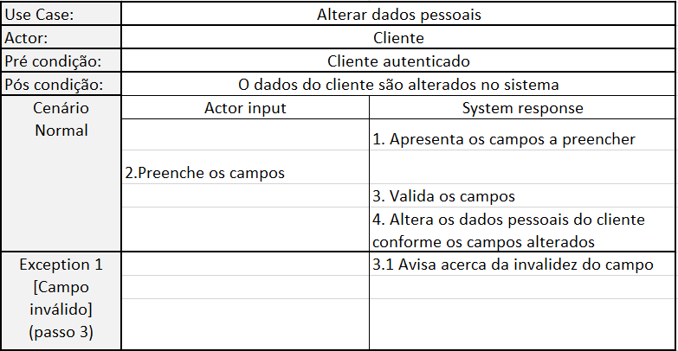
Um utilizador também pode editar o seu perfil, isto é, pode alterar algumas das informações que fornecem durante o processo de registo. Assim pode alterar os seguintes campos:
- Nome;
- Password;
- Email;
- Data de nascimento.
    - Gerir preferências
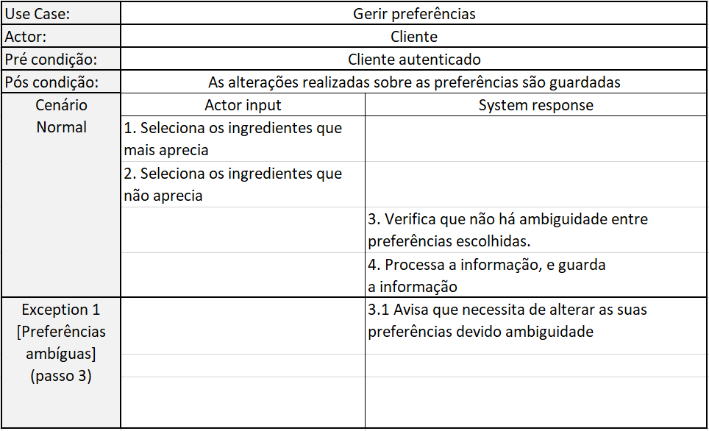
Figura 11 - Especificação do use case gerir preferências

É de todo plausível que um utilizador possa ainda alterar e adicionar as suas preferências, de modo a que quando o sistema procure por receitas ajustadas ao gosto do cliente. Desta forma, é melhorada a experiência global do sistema.

    - Solicitar uma ementa semanal

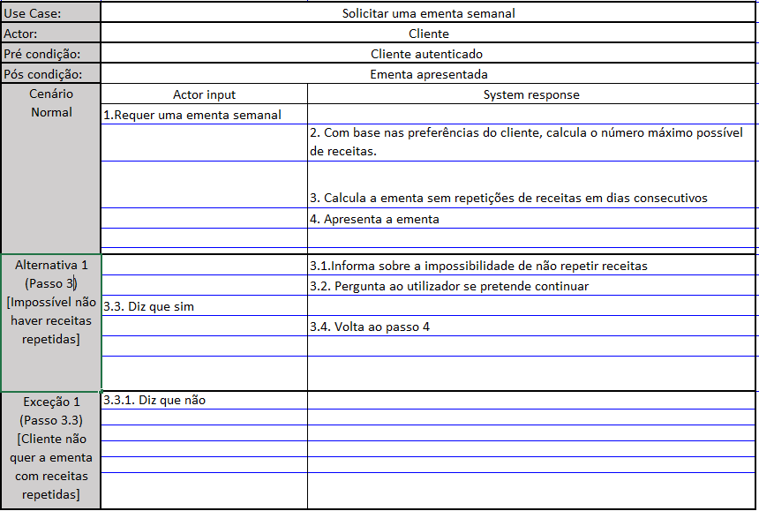
Figura 12 - Especificação do use case solicitar ementa semanal

Esta funcionalidade procura evitar o recorrente pedido de receitas unitárias, dando de uma só vez, receitas suficientes para uma semana completa, procurando oferecer receitas para as refeições principais do dia, almoço e jantar, personalizadas de acordo com as preferências do cliente.
    - Visualizar lista de ingredientes da ementa semanal
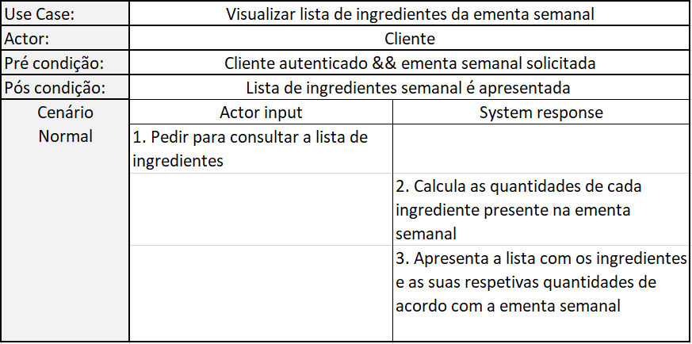
Figura 13 - Especificação do use case visualizar lista de ingredientes da ementa semanal

O use case de consultar os ingredientes da ementa semanal, está intrinsecamente ligado com a ementa semanal em causa, onde apenas são calculadas todas as quantidades dos ingredientes presentes nas receitas da ementa semanal, e de seguida são apresentadas ao cliente.
    - Solicitar receita com base nas suas preferências
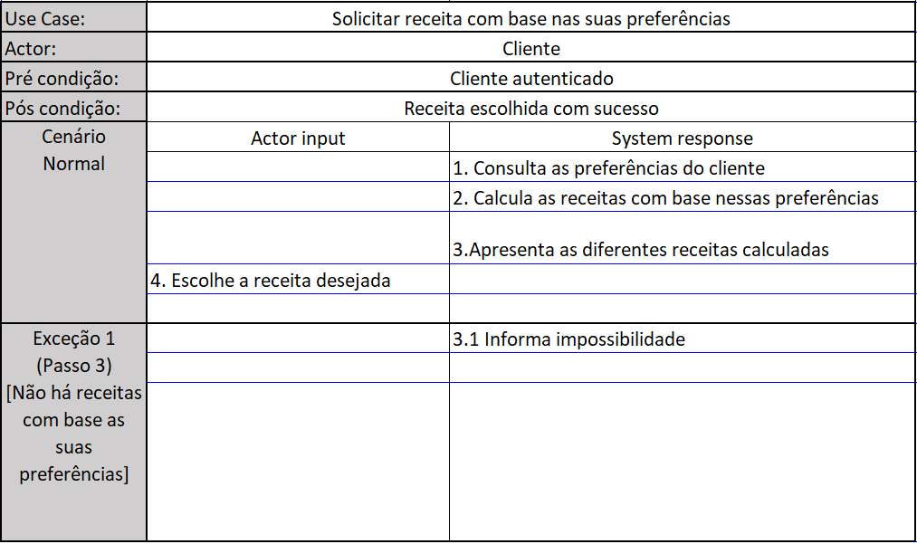
Figura 14 - Especificação do use case solicitar receita com base nas suas preferências
Esta é uma das funcionalidades com mais relevância do sistema. Quando um cliente realiza um pedido o sistema deve analisar as preferências deste, conseguindo uma lista com as receitas que correspondam com as palavras-chave das preferências. Por fim, o utilizador pode optar por escolher por realizar uma destas receitas.
Portanto, este use case é importantíssimo na medida em que permite ao cliente visualizar as receitas escolhidas pelo sistema com base na configuração inicial realizada por este, sendo portanto, a base de toda a aplicação.

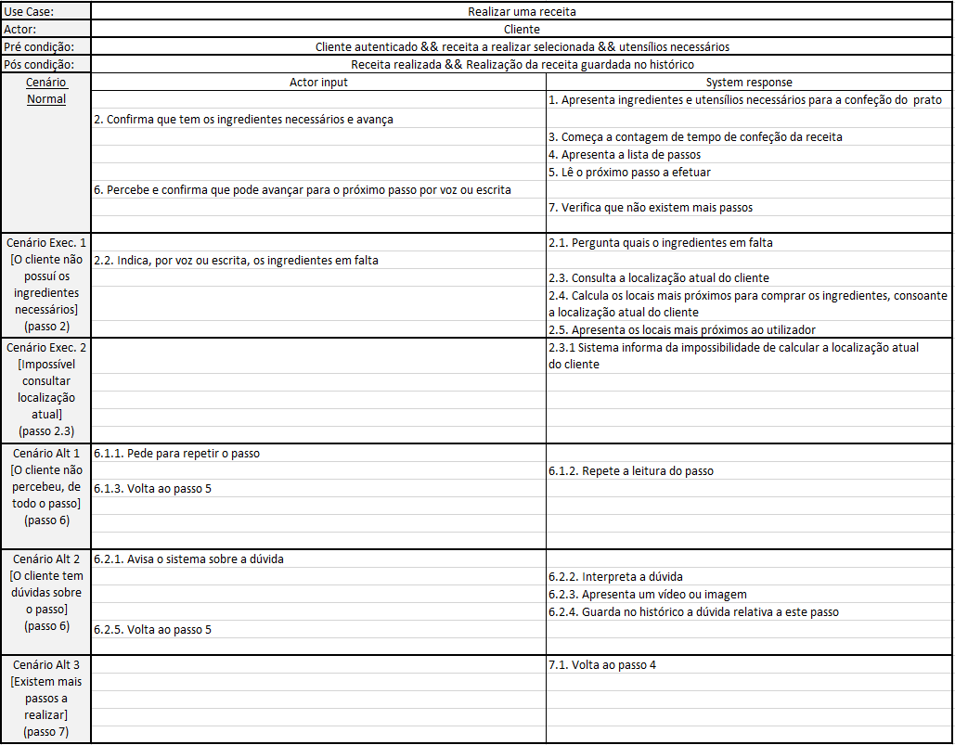
    - Realizar uma receita
Figura 15 - Especificação do use case realizar uma receita

Esta é, sem dúvida, a funcionalidade que mais relevante e que cumpre o objetivo do sistema e espera-se que esta seja a funcionalidade mais utilizada pelos utilizadores do FitChef.
Esta funcionalidade permitirá ao utilizador interagir por voz com o sistema, tirar dúvidas de culinária, mostrar os passos de uma receita ao utilizador e até mesmo mostrar a localização de locais que contêm os ingredientes necessários para a realização da receita, caso este não os possua.
No final da realização da receita, este será adicionada ao histórico de receitas confecionadas pelo cliente sendo que depois, juntamente com os dados da receita poderá também consultar o tempo de confeção da receita e as dificuldades encontradas.

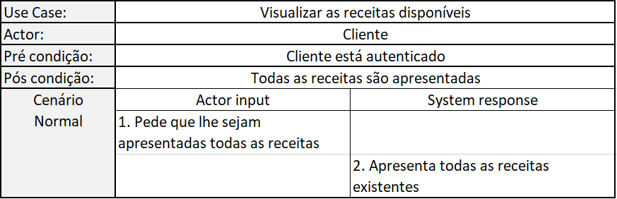
    - Visualizar as receitas disponíveis
Figura 16 - Especificação do use case visualizar as receitas disponíveis

Um cliente poderá também consultar todas as receitas disponíveis no sistema, uma vez que, o sistema poderá estar a sugerir receitas que não estão conforme aos gostos do cliente, portanto o cliente poderá querer consultar as receitas disponíveis.
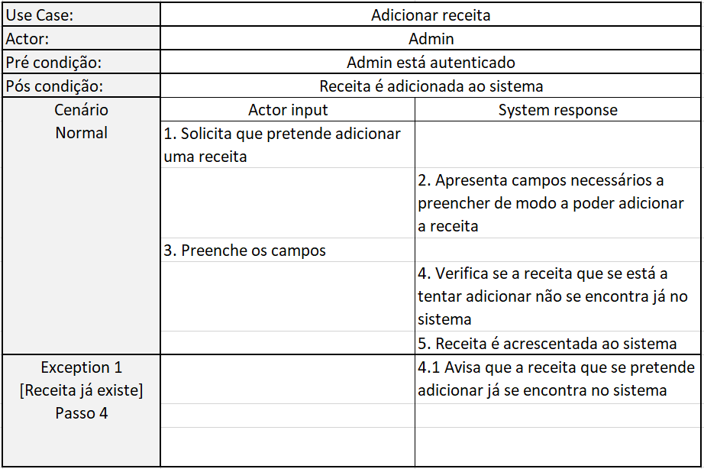
    - Adicionar receita
Figura 17 - Especificação do use case adicionar receita

Um assistente pessoal de cozinha não o seria se não fornece-se receitas ao seus clientes. Portanto o administrador tem a função de inserir receitas no sistema, de forma a povoar a base de dados.

    - Alterar receita

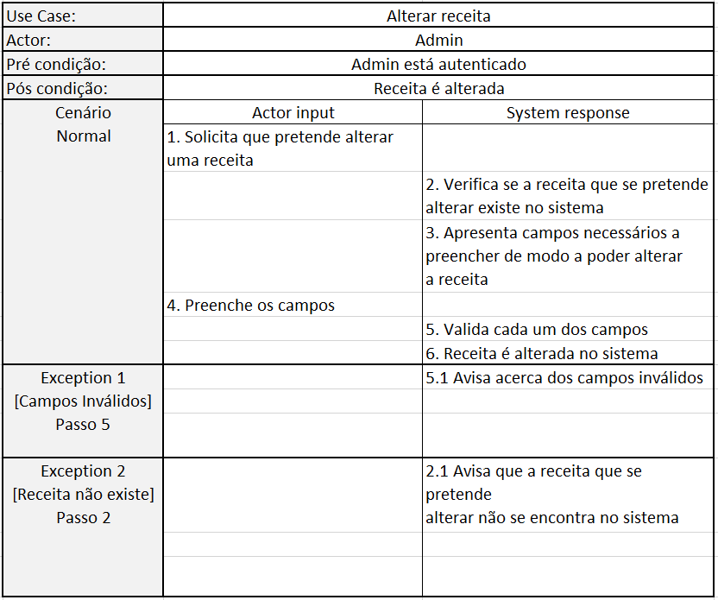
Figura 18 - Especificação use case alterar receita
Se é possível inserir uma receita, é de todo lógico que estas sejam suscetíveis de sofrer alterações futuras se contêm erros e/ou poderem ser melhoradas, portanto

    - Desativar conta

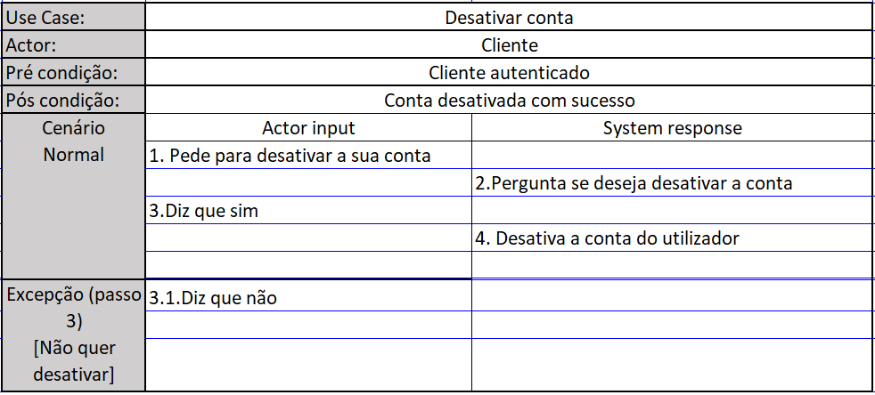
Figura 19 - Especificação do use case desativar conta
Se o utilizador, eventualmente, decidir que não pretende mais usufruir da plataforma, poderá desativir a sua conta, afastando-se assim da plataforma, contudo, os dados desta não serão apagados.
    - Pedir histórico
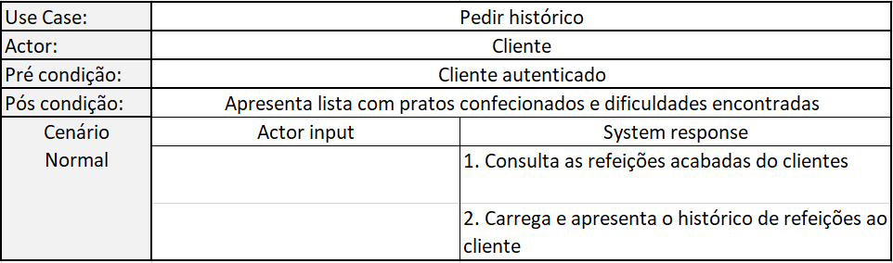
Figura 20 - Especificação do use case pedir histórico

O utilizador também pode consultar o seu histórico de refeições confecionadas, com tal apenas necessita de requerir esta funcionalidade, de seguida o sistema carrega as refeições confecionadas pelo cliente, caso este as possua.

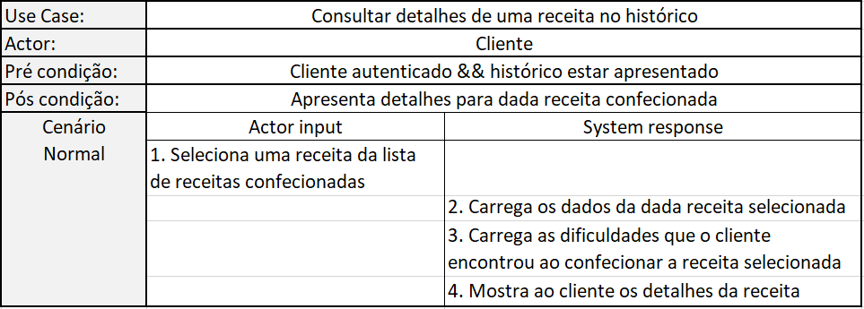
    - Consultar detalhes de uma receita no histórico
Figura 21 - Especificação do use case consultar detalhes de uma receita no histórico

O cliente, se assim o desejar, após de verificar o seu histórico de refeições confecionadas, poderá consultar os detalhes da realização da receita, onde lhe serão apresentados dados relativos à receita, tal como, informação nutricional, tempo de confeção e entre outros, e também as dificuldades que existiram ao confecionar a dada receita.

- Diagramas de atividade
De modo a melhor representar o fluxo de trabalho do sistema empregado pelo grupo, e de modo a melhor entender a interação entre os atores do sistema, ou seja, o cliente ou admin e o próprio sistema, foram elaborados os diagramas de atividade, tendo sempre por base, a especificação dos uses cases anteriores.
Desta maneira, é de esperar que seja mais clara e evidente a ordem por detrás dos passos, necessários para cumprir os requisitos supracitados.
  - Registar conta
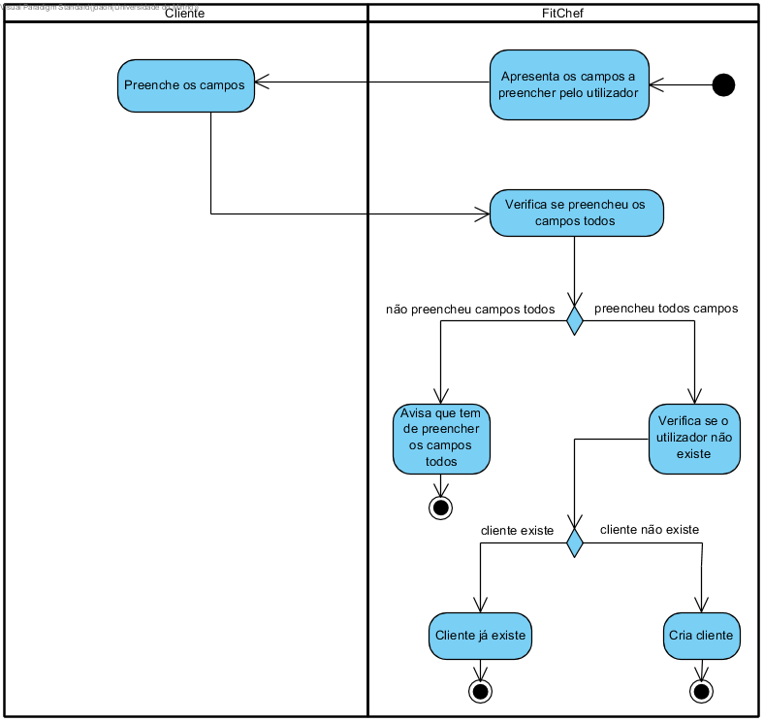
Figura 22 - Diagrama de atividade registar conta

  - Fazer Login
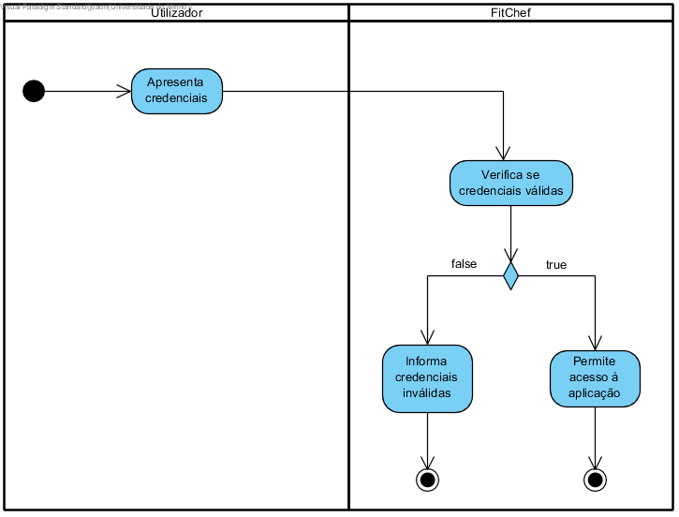
Figura 23 - Diagrama de atividade de Fazer Login

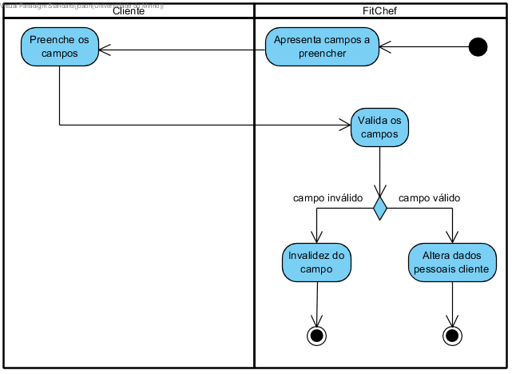
  - Alterar dados pessoais
Figura 24 - Diagrama de atividade alterar dados pessoais

  - Gerir preferências
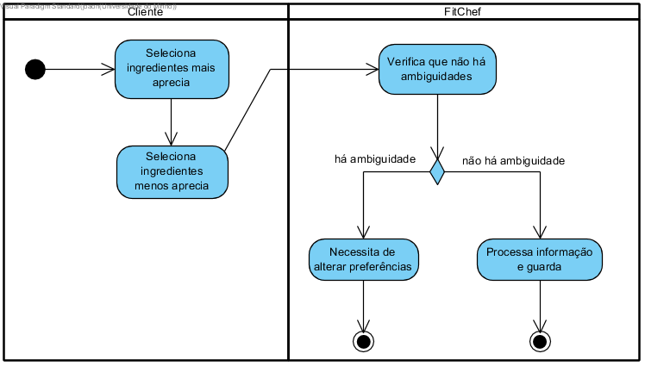
Figura 25 - Diagrama de atividade gerir peferências

  - Solicitar uma ementa semanal
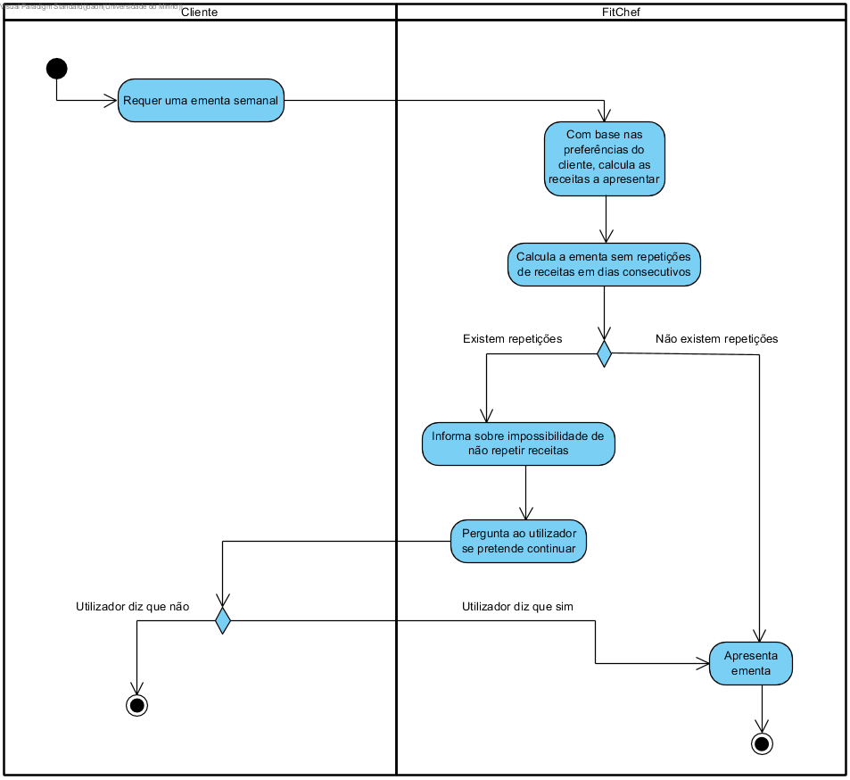
Figura 26 - Diagrama de atividade solicitar uma ementa semanal

  - Visualizar lista de ingredientes da ementa semanal
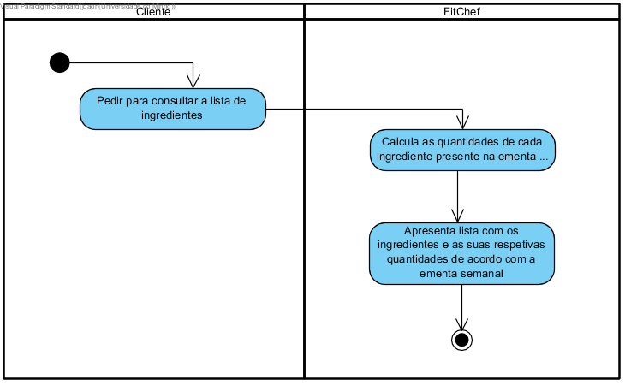
Figura 27 - Diagrama de atividade visualizar lista de ingredientes da ementa semanal

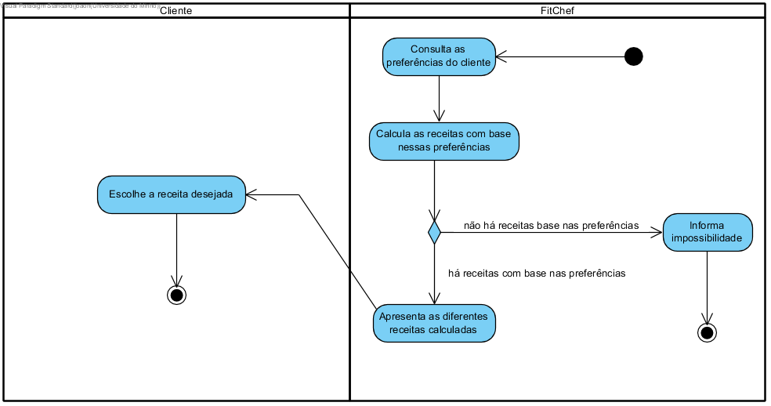
  - Solicitar receita com base nas suas preferências
Figura 28 - Diagrama de atividade solicitar receita com base nas suas preferências

  - Realizar uma receita
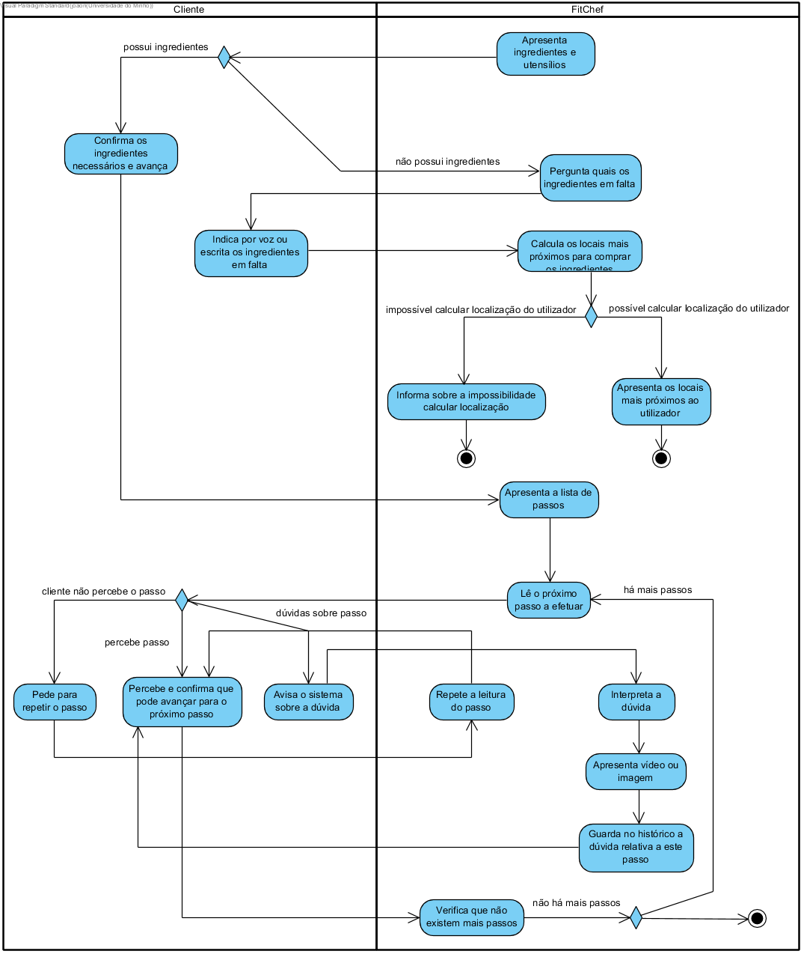
Figura 29 - Diagrama de atividade realizar uma receita

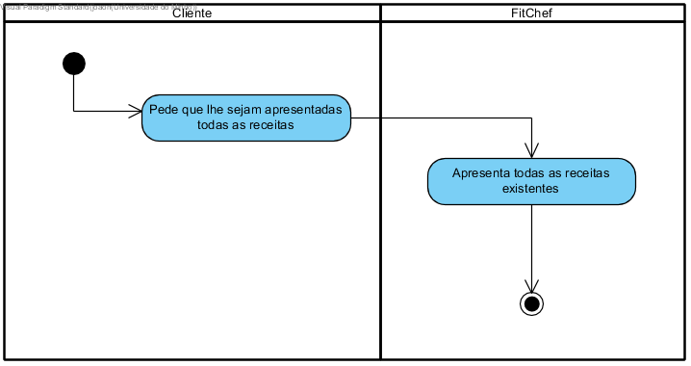
  - Visualizar as receitas disponíveis
Figura 30 - Diagrama de atividade visualizar as receitas disponíveis

  - Adicionar receita
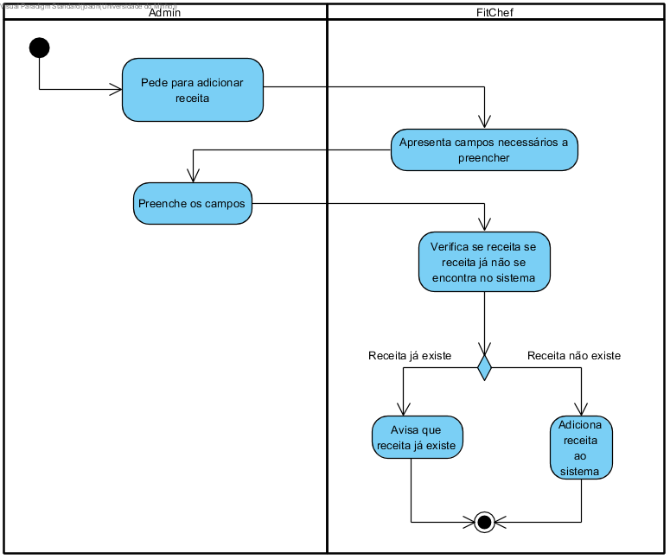
Figura 31 - Diagrama de atividade adicionar receita

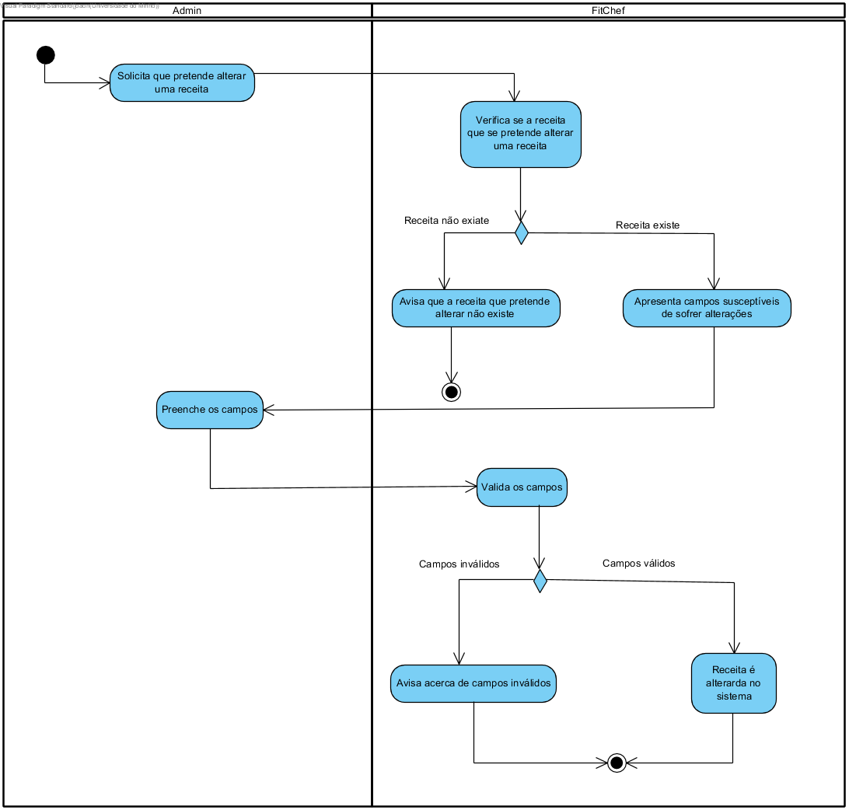
  - Alterar receita
Figura 32 - Diagrama de atividade alterar receita

  - Desativar conta
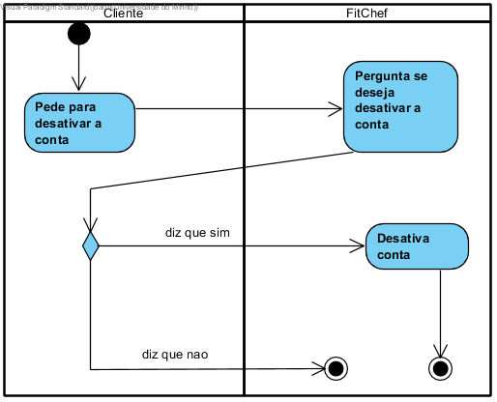
Figura 33 - Diagrama de atividade desativar conta

  - Pedir histórico
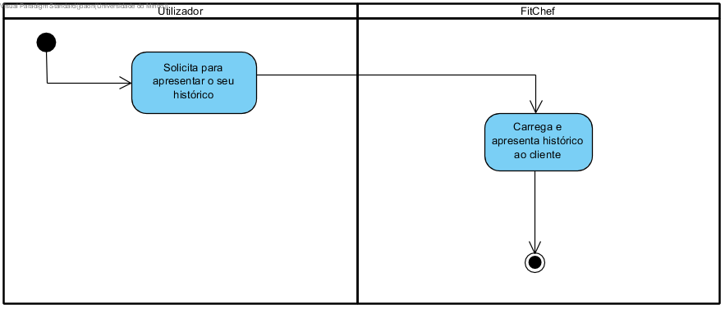
Figura 34 - Diagrama de atividade pedir histórico

  - Consultar detalhes de uma receita no histórico
Figura 35 - Diagrama de atividade consultar detalhes de uma receita no histórico
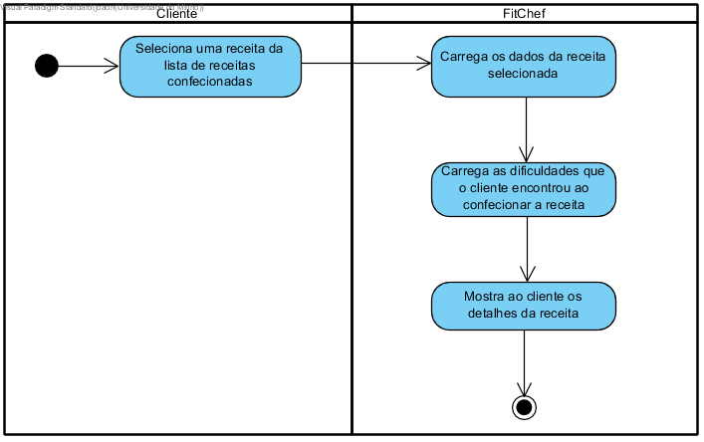

- Diagramas de sequência de subsistema
De modo a implementar os diagramas de sequência de subsistema, primeiramente foi necessário identificar os subsistemas da plataforma, como tal foram identificados o subsistema do utilizador e o subsistema da receita.
Portanto, tendo em conta os subsistemas anteriores, e a especificação dos use cases identificados pelo grupo de trabalho, foram desenvolvidos estes diagramas, com o objetivo de observar de uma maneira geral o conjunto de operações necessárias para desenvolver o FitChef.

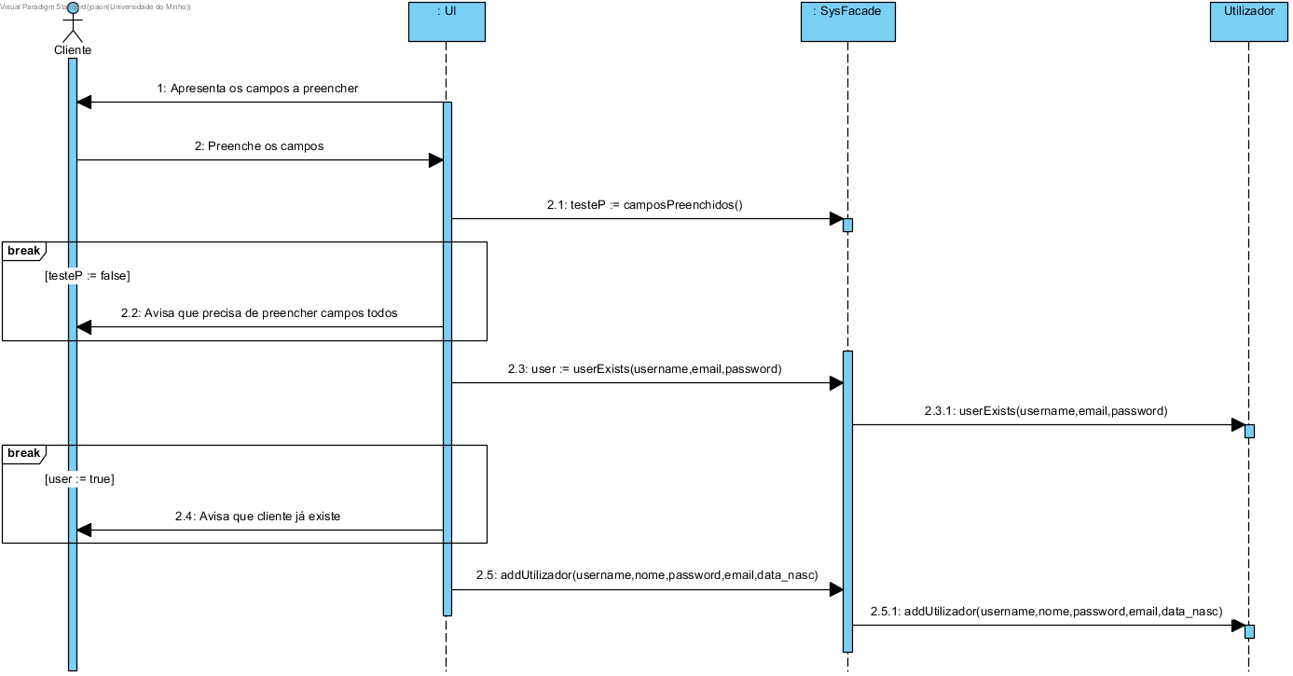
  - Registar conta
Figura 36 - Diagrama de sequência de subsistema registar conta

  - Fazer Login
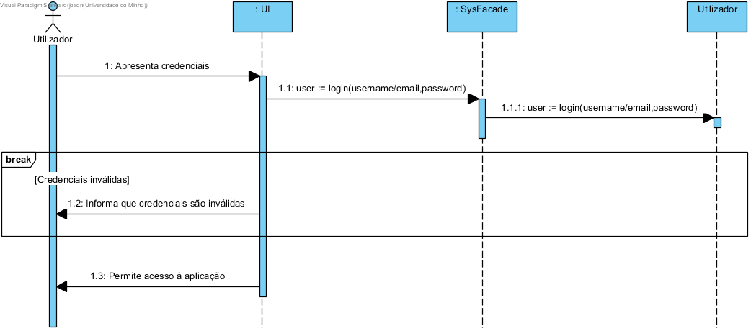
Figura 37 - Diagrama de sequência de subsistema fazer login

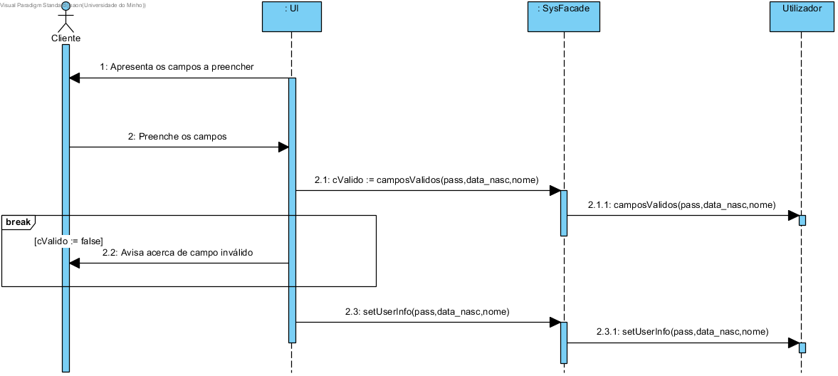
  - Alterar dados pessoais
Figura 38 - Diagrama de sequência de subsistema alterar dados pessoais

  - Gerir preferências
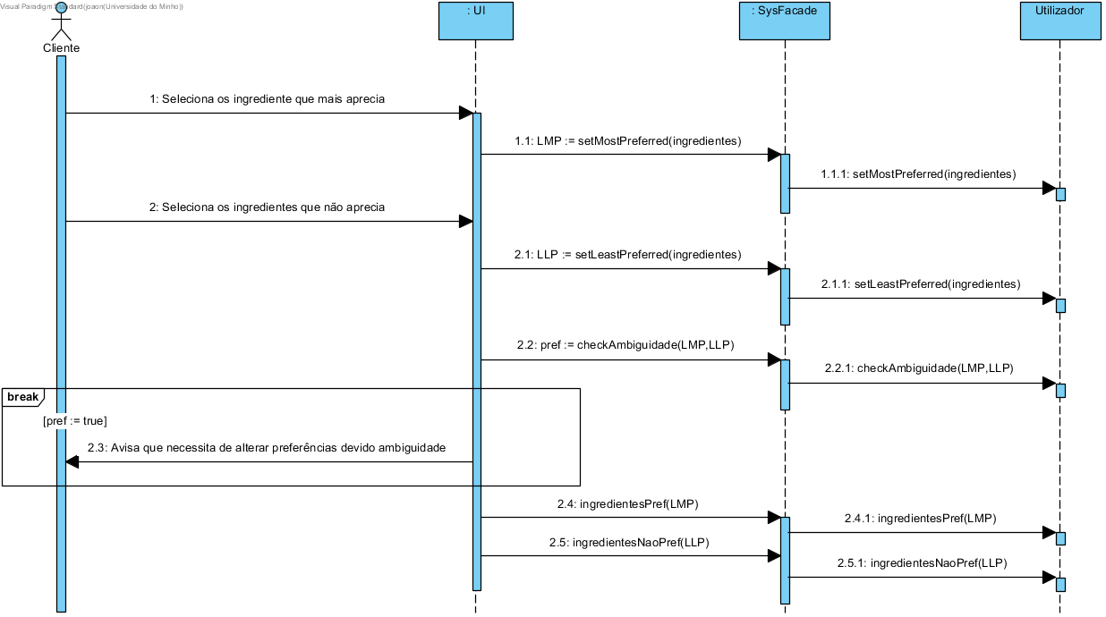
Figura 39 - Diagrama de sequência de subsistema gerir preferências

  - Solicitar uma ementa semanal
Figura 40 - Diagrama de sequência de subsistema solictar uma ementa semanal
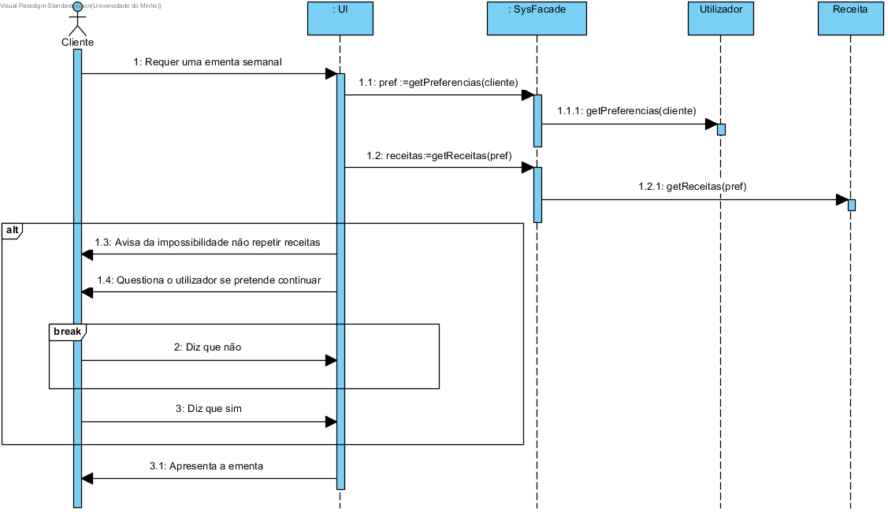
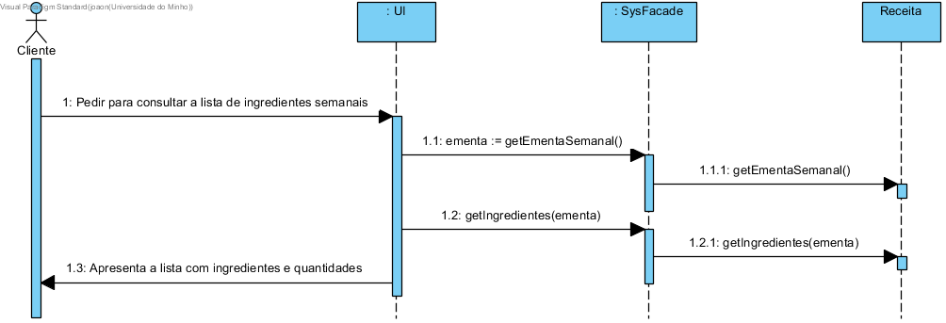
  - Visualizar lista de ingredientes da ementa semanal
Figura 41 - Diagrama de sequência de subsistema visualizar lista de ingredientesda ementa semanal

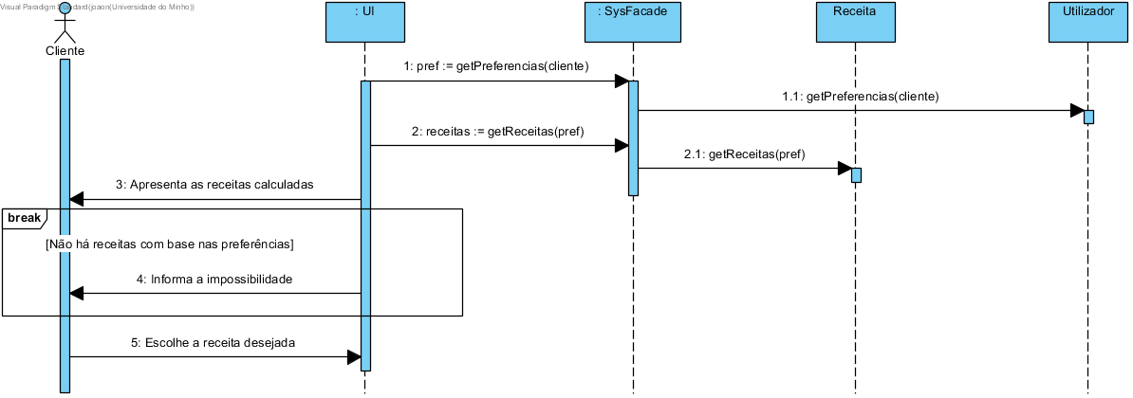
  - Solicitar receita com base nas suas preferências
Figura 42 - Diagrama de sequência de subsistema solicitar receita com base nas suas preferências

  - Realizar uma receita
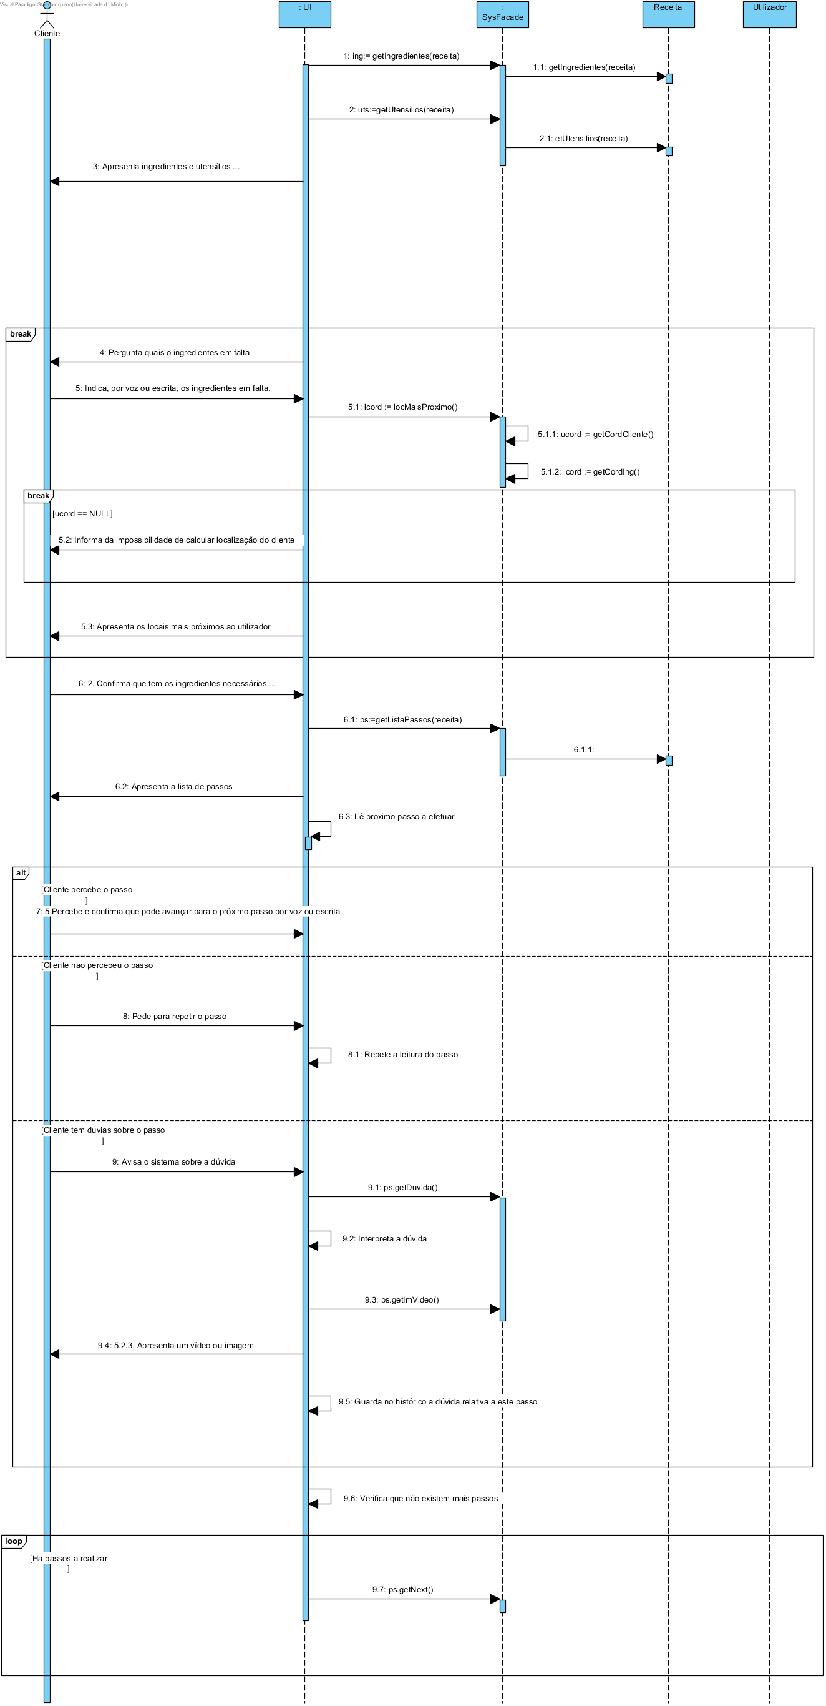
Figura 43 - Diagrama de sequência de subsistema realizar uma receita
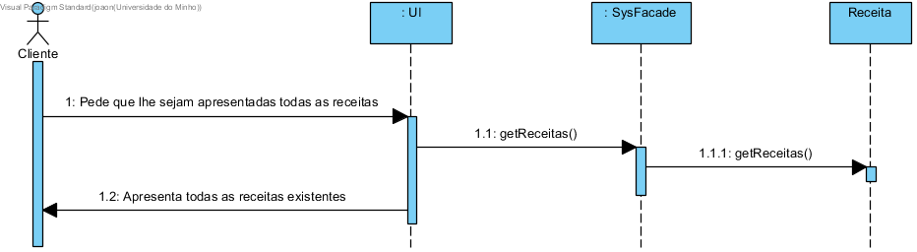
  - Visualizar as receitas disponíveis
Figura 44 - Diagrama de sequência de subsistema visualizar as receitas disponíveis
  - Adicionar receita
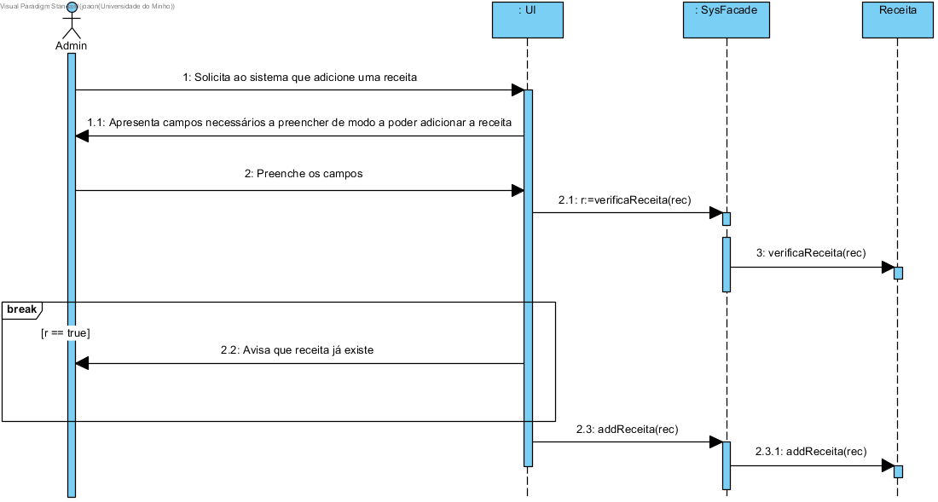
Figura 45 - Diagrama de sequência de subsistema adicionar receita

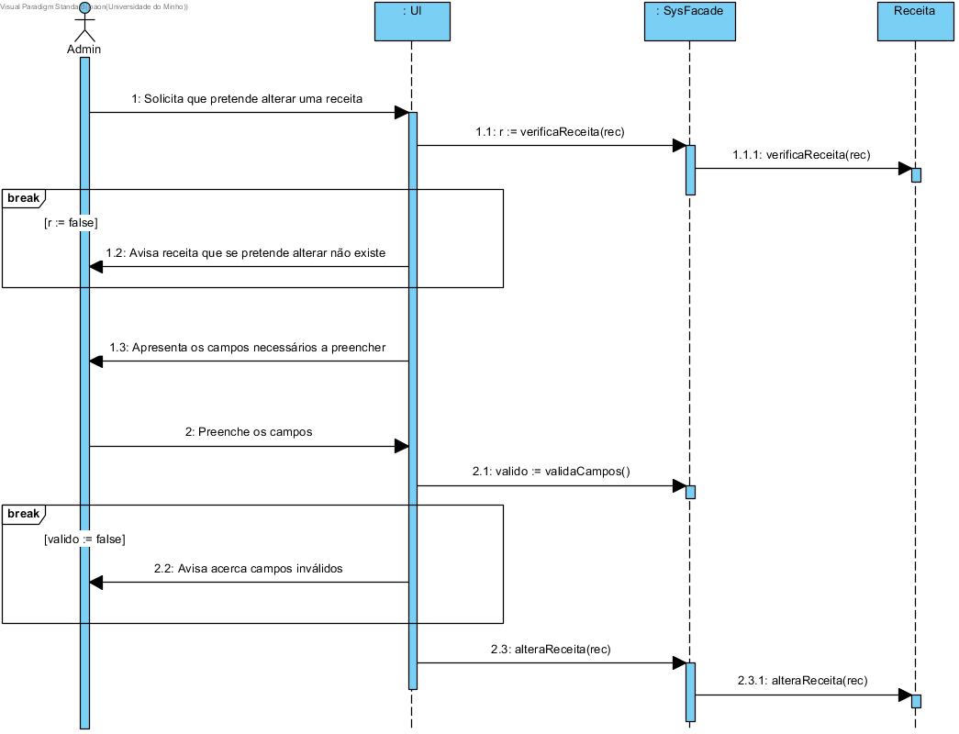
  - Alterar receita
Figura 46 - Diagrama de sequência de subsistema alterar receita

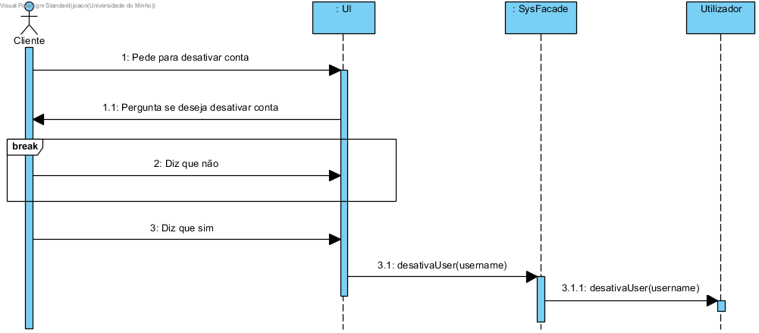
  - Desativar conta
Figura 47 - Diagrama de sequência de subsistema desativar conta

  - Pedir histórico
Figura 48 - Diagrama de sequência de subsistema pedir histórico
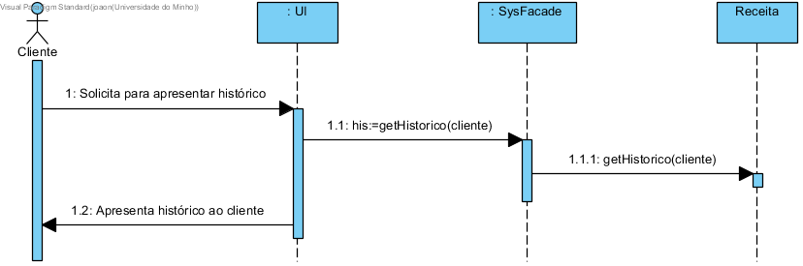
  - Fazer Login
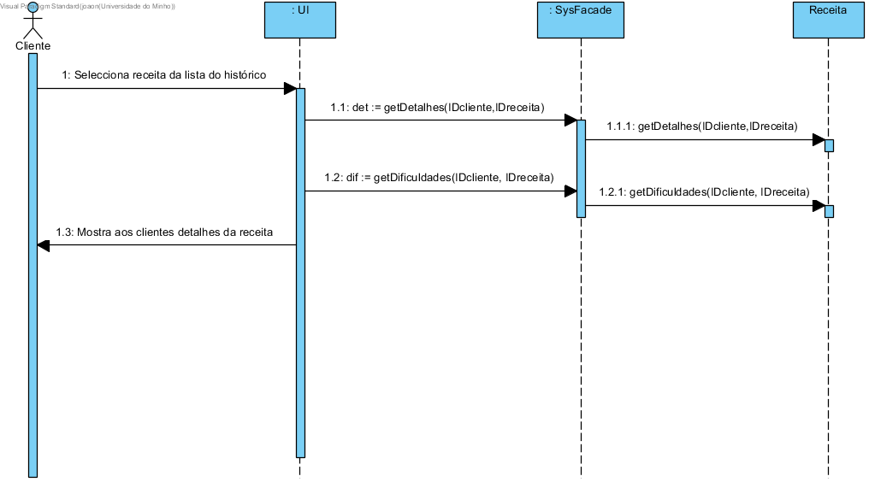
Figura 49 - Diagrama de sequência de subsistema fazer login
- Conclusões e Trabalho Futuro
Nesta fase do trabalho, fundamentação, o grupo de trabalho enontrou alguns stumbling blocks, no que toca à interpretação sobre o que é pretendido, contudo, após algumas discussões produtivas e entre muitas decisões e indecisões foi encontrado um ponto de equilíbrio, onde foi possível conjugar e conciliar as ideias dos vários elementos do grupo de trabalho.
Portanto, finda esta primeira fase do projeto, a ideia encontra-se fundamentada, sendo algo mais concreto, sendo algo que o grupo se sente confiante em levar para a frente.
A próxima fase que se adivinha é a especificação do sistema, onde será necessário aplicar uma série conceitos aprendidos noutras Unidades Curriculares, sendo portanto essencial especificar corretamente, uma vez que posteriormente isso poderá afetar a construção do produto final.

Referências
- Ian Sommerville 2011. Engenharia de SOFTWARE 9ª edição, PEARSON.
- António Miguel 2015. Gestão de Projetos de Software 5ª Edição Atualizada, FCA.

Lista de Siglas e Acrónimos
TE TechEasy

Anexos

